建设项目环境影响报告表
（污染影响类）

项目名称： 新田县人民医院感控科及感染门诊诊室建设项目
建设单位（盖章）： 新田县人民医院
编制日期： 2025年4月

中华人民共和国生态环境部制

目 录
一、建设项目基本情况 1
二、建设项目工程分析 6
三、区域环境质量现状、环境保护目标及评价标准 19
四、主要环境影响和保护措施 28
五、环境保护措施监督检查清单 60
六、结论 62

一、建设项目基本情况
建设项目名称 | 新田县人民医院感控科及感染门诊诊室建设项目
项目代码 | 2020-431128-84-01-036438
建设单位联系人 | 刘鹏 | 联系方式 | 13974694048
建设地点 | 湖南 省（自治区） 永州 市 新田 县（区） 龙泉街道 乡（街道） 新华西路 （具体地址）
地理坐标 | （ 112 度 12 分 47.287 秒， 25 度 54 分 48.635 秒）
国民经济  行业类别 | Q8411综合医院 | 建设项目  行业类别 | 108 医院841
建设性质 | 新建（迁建）  改建  扩建  技术改造 | 建设项目  申报情形 | 首次申报项目  不予批准后再次申报项目  超五年重新审核项目  重大变动重新报批项目
项目审批（核准/备案）部门（选填） | 新田县发展和改革局 | 项目审批（核准/  备案）文号（选填） | 新发改审批[2020]207号
总投资（万元） | 5000 | 环保投资（万元） | 227
环保投资占比（%） | 4.54 | 施工工期 | 2025年5月~2026年12月
是否开工建设 | 否  是 | 用地（用海）  面积（m²） | 3820.3
专项评价设置情况 | 无
规划情况 | 新田县已完成《新田县国土空间总体规划（2021-2035年）》编制并取得批复（湘政函〔2024〕77号）。
规划环境影响评价情况 | /
规划及规划环境影响评价符合性分析 | /
其他符合性分析 | 1、与生态环境分区管控符合性分析  生态环境部发布的《关于以改善环境质量为核心加强环境影响评价管理的通知》，要求切实加强环境影响评价管理，落实“生态保护红线、环境质量底线、资源利用上线和环境准入负面清单”约束，建立项目环评审批与规划环评、现有项目环境管理、区域环境质量联动机制，更好地发挥环评制度从源头防范环境污染和生态破坏的作用，加快推进改善环境质量。  （1）生态红线  项目位于永州市新田县龙泉街道新华西路，根据新田县人民政府发布的《新田县国土空间总体规划》（2021-2035年），本项目不涉及生态管控区域，不在生态保护红线区域内。因此，项目符合生态保护红线划定的规定。  （2）环境质量底线  项目选址区域为环境空气功能区二类区，执行二级标准。根据环境空气质量现状的监测数据，项目选址区域环境空气质量基本能够满足《环境空气质量标准》（GB3095-2012）二级标准要求，空气质量好，尚有容量进行项目建设。项目主要气型污染物为恶臭污染物等，采取相应治理措施后可达标排放，不会对区域环境空气质量产生明显影响。  根据周边地表水的环境质量现状监测数据可知，项目区域地表水水质较好，均可达到相应水环境质量要求。项目废水经处理达标后排入市政管网，对区域水环境质量影响小。  项目运营产生的噪声源强不大，合理降噪处理后可达标排放，不会改变项目所在区域的声环境功能，因此项目建设声环境质量是符合要求的。  综上，评价项目建设符合环境质量底线要求的。  （3）资源利用上线  项目使用资源主要为水、电等，本项目施工期生活、施工用水取自市政自来水管网，用水量较当地供水量所占比例较小；项目施工期用电量不会超过区域用电负荷。项目建成运行后通过内部管理、设备选择、原辅材料的选用和管理、废物回收利用、污染治理等多方面采取可行的防治措施，以“节能、降耗、减污”为目标，有效地控制污染，项目的水、电等资源不会突破区域的资源利用上线。同时，根据核对《新田县国土空间总体规划（2021-2035）》中中心城区土地使用规划图，本项目用地不占用基本农田，占地亦不会达到资源利用上线。  因此，项目资源利用满足要求。  （4）环境准入清单  生态环境准入清单是基于生态保护红线、环境质量底线和资源利用上线，以清单方式列出的禁止、限制等差别化环境准入条件和要求。  本项目位于永州市新田县龙泉街道新华西路，根据《永州市环境管控单元（省级以上产业园区除外）生态环境准入清单》（2023版），项目所在地的管控单元分类为重点管控单元（见附图6）。本项目与其相符性分析详见下表：  表1 项目与环境管控单元管控要求相符性分析一览表  管控维度 清单中管控要求 符合性分析 符合性结论  空间布局约束 （1.1）产业准入应严格执行国家、省级关于主体功能区划的环境保护及产业准入负面清单要求。 （1.2）城市规划区内禁止新建烧制建筑砖瓦厂；城市建成区内禁止沥青搅拌站。 （1.3）新田工业集中区调区扩区原则上不应超出省级主管部门确定的拓展空间；对园区外的现有企业加强环境监管，确保污染物达标排放。 本项目为医院建设项目，不涉及烧制建筑砖瓦厂、沥青搅拌站；运营期废气采取有效治理措施后，污染物可达标排放 符合  污染物排放管控 （2.1）有关行业新建项目必须执行《新田县环境突出问题集中整治重点行业操作规范》（试行），现有项目必须在规定期限内达到《规范》要求，否则自行淘汰退出。 （2.2）加大露天焚烧垃圾和露天烧烤的查处力度、禁止露天烧烤直排。及时处理群众对露天焚烧的投诉，依法查处露天焚烧建筑垃圾、生活垃圾、秸秆等行为。全面推广并形成“户分类减量、村收集利用、镇少量中转、县处理处置”等符合农村实情、具有新田县特色的农村垃圾收集处理体系。 项目运营期产生的生活垃圾由环卫部门集中清运 符合  环境风险防控 （3.1）加强饮用水水源地风险管控，严格保护饮用水水质安全。 项目周边无饮用水水源地 符合  资源开发效率要求 （4.1）高污染燃料禁燃区严格执行新田县人民政府办公室关于印发《新田县高污染燃料禁燃区划定方案》的通知（新政办函〔2019〕15号）。 （4.2）到2025年，新田县用水总量目标为15187万m³，农业用水总量控制在 12112万m³，万元地区生产总值用水量、万元工业增加值用水量分别比2020年降低10.08%、8.87%，农田灌溉水有效利用系数为0.555。 本项目生产过程中不涉及使用锅炉。项目施工期生活、施工用水取自市政自来水管网，用水量较当地供水量所占比例较小。项目建成运行后通过内部管理、设备选择、污染治理等多方面采取可行的防治措施，以“节能、降耗、减污”为目标，有效控制，不会突破区域的资源利用上线 符合  2、选址合理性分析  项目位于永州市新田县龙泉街道新华西路，本项目已办理相关用地手续，项目所在地属于医疗用地，项目所在区域周边无自然保护区、无风景名胜区、饮用水源保护区等环境特殊保护区域，无文教科研区、医疗区、商业区、游览区等人口集中地区，无需特殊保护的濒危动植物。项目不在新田县生态保护红线范围内。区域交通便捷，且项目产生的污染物经采取相应的防护措施后可做到达标排放，不会降低区域环境质量等级，对环境影响不大。  由此可见，在保证污染物达标排放和避免事故发生的前提下，项目选址合理。  3、产业政策符合性  根据中华人民共和国国家发展和改革委员会令2023年第7号令公布的《产业结构调整指导目录（2024年本）》，本项目属于“第一类 鼓励类：三十七、卫生健康”中的“1、医疗服务设施建设：预防保健、卫生应急、卫生监督服务设施建设，医疗卫生服务设施建设，传染病、儿童、精神卫生专科医院和康复医院（中心）、护理院（中心）、安宁疗护中心、全科医疗设施与服务，医养结合设施与服务”。且本项目已在新田县发展和改革局备案（新发改审批[2020]207号），项目代码为2020-431128-84-01-036438，备案证明详见附件。因此，本项目符合国家产业政策要求。  4、与“三区三线”符合性分析  “三区三线”的划定和管控是发挥国土空间规划战略性、引领性、约束性、载体性作用的重要基础，是国土空间规划的核心内容。“三区三线”的划定对于加快形成生产空间集约高效、生活空间宜居适度、生态空间山清水秀的国土空间格局具有重大意义，是调整经济结构、规划产业发展、推进城镇化不可逾越的红线。‌  本项目位于新田县龙泉街道新华西路，根据核对《新田县龙泉街道国土空间规划（2021-2035）》中国土空间控制线规划图以及国土空间规划分区划定图，本项目不占用基本农田范围、生态环境红线范围，因此本项目与“三区三线”相符。  拟建项目的建设符合国家产业政策，能够促进地方经济的发展，有利于带动扩大就业，提升当地人民的生活水平，顺应市场经济快速发展的需求，具有明显的经济和社会效益，项目的建设是十分重要和必要的。

二、建设项目工程分析
建设内容 | 工程内容及规模：  1、工程概况  新田县人民医院作为新田县唯一一所集医疗护理、科研教学、预防保健功能于一体的二级甲等综合医院。承担着新田县公共安全卫生等职责。医院现设有21个临床医技科室和21个职能科室，定编床位410张。开设了内一科、内二科、内三科、综合科及重症监护室（ICU)、外一科、外二科、外三科、妇产科、儿科、新生儿科、五官科、康复科、感染科、高标准手术室、消毒供应中心、血液透析室等临床科室。能成功开展脑外科、胸外科、腹部外科、泌尿外科及骨科、妇产科、五官科等高难度的大型手术。近年来，在微创外科、腹腔镜手术、骨科、儿科、心血管内科、神经内科、消化内科、疼痛专科、妇科微创手术等方面已形成特色。  但是从新冠病毒疫情发生以来，暴露出了医院应对突发情况及传染病救治能力不足的情况。为了有效防止突发性传染病，提升医院传染病救治能力，以增强突发公共卫生救治能力为重点，按照传染病医院建设标准，切实做好后备医院传染病医院及病区建设，进一步提升新田县传染病整体救治能力，满足确诊患者集中收治需要，为此，结合医院实际情况，新田县人民医院拟投资5000万元建设新田县人民医院感控科及感染门诊诊室建设项目，开设发热门诊、结核门诊、肠道门诊、HIV门诊、预留肝病门诊等科室。项目建成后拟设置病床180张（住院床位160床，留观床位20床），接诊人数100-300人次，项目建成后院区内共设置590张床位，本项目位于新田县人民医院院内的东南角，总用地面积为3820.3m²。  根据《中华人民共和国环境保护法》、《中华人民共和国环境影响评价法》和《建设项目环境保护管理条例》等法律、法规的要求，该项目需要进行环境影响评价，2025年2月，新田县人民医院委托湖南禹泽工程咨询有限公司对新田县人民医院感控科及感染门诊诊室建设项目进行环境影响评价工作。按照《建设项目环境影响评价分类管理名录》（2021版），本项目建成后拟设置病床180张，属于“四十九、卫生”中的“108、医院 841”中的“其他（住院床位20张以下的除外）”，故项目应编制环境影响报告表。根据建设方提供的工程相关基础资料，按照环评技术导则要求，编制了《新田县人民医院感控科及感染门诊诊室建设项目环境影响报告表》。  2、建设项目名称、性质、建设单位和地点  （1）项目名称：新田县人民医院感控科及感染门诊诊室建设项目  （2）工程性质：扩建项目  （3）建设单位：新田县人民医院  （4）建设地点：湖南省永州市新田县龙泉街道新华西路，东经112°12′47.287″，北纬25°54′48.635″。项目地理位置见附图1  （5）总投资：5000万元，其中环保投资227万元  3、工程内容及规模  本项目位于湖南省永州市新田县龙泉街道新华西路，占地面积3820.3m²。本次拟建设感控楼、污水处理站两栋建筑及其配套公用工程、环保设施等，本项目不另设食堂，食堂依托现有设施。项目建成后拟设置病床180张。  项目主要建设内容见表2-1。  表2-1 主要建设内容一览表  类别 名称 建设内容及规模 备注  主体工程 感控楼 1栋，地上十层，地下一层，总建筑面积11298.8m²，为钢混结构。感控楼一层设置发热门诊、化验、CT控制室、DR控制室；二层设置结核门诊、肠道门诊、HIV门诊、预留肝病门诊、实验室；三、四层为留观病区；五层为负压手术室、ICU；六层至十层为住院部；地下室负一层设计为设备用房及戊类库房 新建  污水处理设备间 1栋，钢混结构，建筑面积36m²，为单层建筑，设备间内设置消毒设备，一体化污水处理设备位于设备间下方 新建  公用工程 供水 生活用水由市政供水管网供给 新建  供电 由区域供电管网统一供给。设低压配电所1个（位于地下室） 新建  环保工程 废气 污水处理站产生的恶臭气体：加强管理、增加污水处理站周边绿化； 汽车尾气：大气自然扩散； 感染病区含菌废气：室内采用机械供排风； 检验科等其他废气：经废气净化系统（高效过滤）处理后于屋顶高空排放 新建  废水 运营过程中产生的生活污水、医疗废水经化粪池+一级感染废水处理站（活性氧消毒剂消毒）预处理，再排入院区现有污水管网，进入院内污水处理站处理达标后排入市政污水管网 新建  噪声 选用低噪声设备，厂房隔声，加装减振基础，强噪声设备加装隔声罩 新建  固体废物 医疗废物 新建一间医疗废物暂存间（20m²） 新建  生活垃圾 设置垃圾分类收集桶，收集后由环卫部门统一清运处理 新建  4、总平面布置  新建感控楼位于院内东南角，设有独立对外出入口。院区内建筑均采用分散式布局，感控楼距其他建筑均大于20m，以满足卫生防护要求。在符合感控要求的同时也明确了院区的功能划分，探寻医务作业流程的最优化，以达到最佳的人性化设计。本项目注重院区正常与感控人流的分隔，院区内外车流、人流的区分，交通组织和出入口的合理布置，做到动静分区、洁污分流。  整个场地设人行出入口两处，主要平时步行位于入口广场南侧偏西，感控人群位于东侧，独立设置出入口，避免与正常人群交叉。本工程道路结构力求简单便捷，交通组织的原则为“医患分流、洁污分流、人货分流、住院与就诊分流”，满足消防要求。南侧新华西路设置主出入口，设置门前疏散缓冲广场，减少人流聚集的干扰。  院内首层南侧设置发热门诊入口，北侧为医生入口，东西两侧设置病房入院出院出入口，建筑东侧设置污物出口。二层通过室外楼梯及平台，在南侧分别设置预留肝病门诊入口、结核门诊入口肠道门诊入口、HIV门诊入口等。各入口相互独立互不感染，避免院内交叉感染发生的可能。内部平面医生工作区（清洁区）位于北侧，通过医生电梯到达各层，南侧为病区（污染区），通过患者电梯到达各层，两区通过污染区相联系，同时在建筑东侧设置污物电梯，将各层污物收集后由首层直接对外污物出口运送至室外。  5、主要原辅材料及能源动力  项目主要原辅材料及能源消耗见表2-2。  表2-2 项目主要原辅材料及能源消耗一览表  序号 名称 年消耗量 最大储存量 备注  1 一次性医用手套 50000副 12500副  2 一次性注射器 40000支 10000支  3 一次性螺口输液器 80000支 20000支  4 西药 根据需要购买 / 基本为常见西药，不涉及毒害、挥发性强的物质  5 医用棉签 10000包 2500包  6 医用绷带 100卷 100卷  7 84消毒液 1000瓶 250瓶 500ml/瓶  8 酒精 2000瓶 500瓶 500ml/瓶  9 活性氧消毒剂 1.95t 0.5t 拟建污水处理站消毒剂  10 留置针 16000个 4000个  11 回缩式采血针 3000个 750个  12 防护口罩 40000个 10000个  13 一次性无菌帽 40000个 10000个  14 静脉采血针 5000个 1250个  15 一体式吸氧管 5000个 1250个  16 密闭式输液接头 10000个 2500个  17 吸氧面罩 1000个 250个  18 小便杯 8000个 2000个  19 大便杯 8000个 2000个  20 一次性手术衣 200件 200件  21 水 7.4万m³/a /  22 电 75.20万KWh /  注：本项目污水处理站使用的消毒剂为活性氧消毒剂，不涉及余氯。  主要原料理化性质如下：  84消毒液：主要用于环境和物体表面消毒剂，含有强力去污成份，84消毒液为无色或淡黄色液体，且具有刺激性气味，有效氯含量为5.5%-6.5%，可杀灭大肠杆菌，适用于家庭，宾馆，医院，饭店及其它公共场所的物体表面消毒；  活性氧消毒剂：白色粉末，本品是以单过硫酸氢钾复合盐、二氯异氰尿酸钠、氯化钠、增效剂、稳定剂为主要原料的复合消毒粉，主要成分单过硫酸氢钾复合盐含量为23.8%-29.0%，活性氧含量10.6%-13.0%，有效氧含量43.6-53.2%。可杀灭大肠杆菌、金黄色葡萄球菌、枯草杆菌黑色变种芽孢、白色念珠菌、化脓性球菌、肠道致病菌、致病性酵母菌等医院感染常见细菌和细菌芽孢，并能有效灭活病毒（脊髓灰质炎病毒）；  酒精：能与水以任意比互溶；可混溶于醚、氯仿、甲醇、丙酮、甘油等多数有机溶剂。无色透明液体，有特殊香味，易挥发。相对密度0.816。乙醇液体密度是0.789g/cm，乙醇气体密度为1.59kg/m，沸点是78.4℃，熔点是-114.3℃。易燃,其蒸气能与空气形成爆炸性混合物，能与水以任意比互溶。燃烧热1365.5kJ/mol。闪点13℃；引燃温度363℃；爆炸上限19%（V/V）；爆炸下限3.3%（V/V）。  6、主要生产设备  本项目目前暂未购置新增部分医疗设备，环评阶段无法确定设备型号，因此本评价要求在购置医疗设备时，因根据《产业结构调整指导目录》等相关规定，禁止使用国家明确淘汰的医疗设备。根据《新田县人民医院感控科病区及感染门诊诊室建设项目可行性研究报告》以及企业提供的相关资料，本项目暂拟定运营期使用的医疗设备情况详见下表。  表2-3 项目主要设备一览表  序号 设备名称 设备型号 单位 数量 备注  1 手术室吊塔 台 3 新增设备  2 手术室无影灯 台 3  3 电动手术床 台 3  4 ICU吊桥 台 8  5 ICU电动护理病床 台 20  6 普通病床 台 100  7 有创呼吸机手术室 台 1  8 ICU有创呼吸机 台 2  9 ICU无创呼吸机 台 2  10 心电监护仪 台 5  11 呼叫对讲系统 套 1  12 监控系统 套 1  13 净化循环机组 AHU-2 台 2  14 净化新风机组 PHU-2 台 2  15 空调自控系统 套 7  16 电极式加湿器 个 7  17 离心排风机 台 7  18 空调水系统 项 1  19 空调水系统 项 3  20 观片灯 套 6  21 器械柜 套 7  22 药品柜 套 7  23 CT机 台 1  24 DR机 台 1  25 彩超机 台 1  26 负压救护车 辆 2  27 生物显微镜 CX23LEDRFS1C 台 1 利用原有设备  28 医用冷藏箱 1220×630×1885（mm） 个 3  29 自动粪便处理分析系统 功率：500VA 台 1  30 全自动尿液分析系统 功率：180VA-280VA 台 1  31 A2型生物安全柜 1850W 220V 台 1  32 半自动酶标分析仪 220V 200W 台 1  33 水温箱 800W 220V 台 1  34 自动酶标洗板机 SK961 台 1  35 全自动化学发光测定仪 输入功率：600VA 台 1  36 全自动血液细胞分析仪 BC-7500[NR]CRP 台 1  37 全自动生化分析仪 BS-2000 台 1  38 自动脱帽离心机 48×2/5mL 台 1  7、公用工程  （1）给、排水  ①给水：由市政供水供给。  ②排水：本项目采用雨污分流的排放方式，室外未受污染的雨水经雨水管道收集后排入市政雨水管网。运营过程中产生的生活污水、医疗废水经化粪池+一级感染废水处理站（活性氧消毒剂消毒）进行预处理，再排入院区现有污水管网，进入院内污水处理站处理达标后排入市政污水管网。  （2）供电  本项目用电由市政电网接入。  （3）施工进度安排  项目施工时间为2025年5月~2026年12月，工期约20个月，2027年1月投产试运营。  （4）劳动定员及工作制度  项目新增劳动定员168人。年工作365天，24h工作制，医护人员实行轮班制。
工艺流程和产污环节 | 工艺流程简述：  1、施工期工艺流程及产污节点  本项目施工期工艺流程及产污环节见下图：  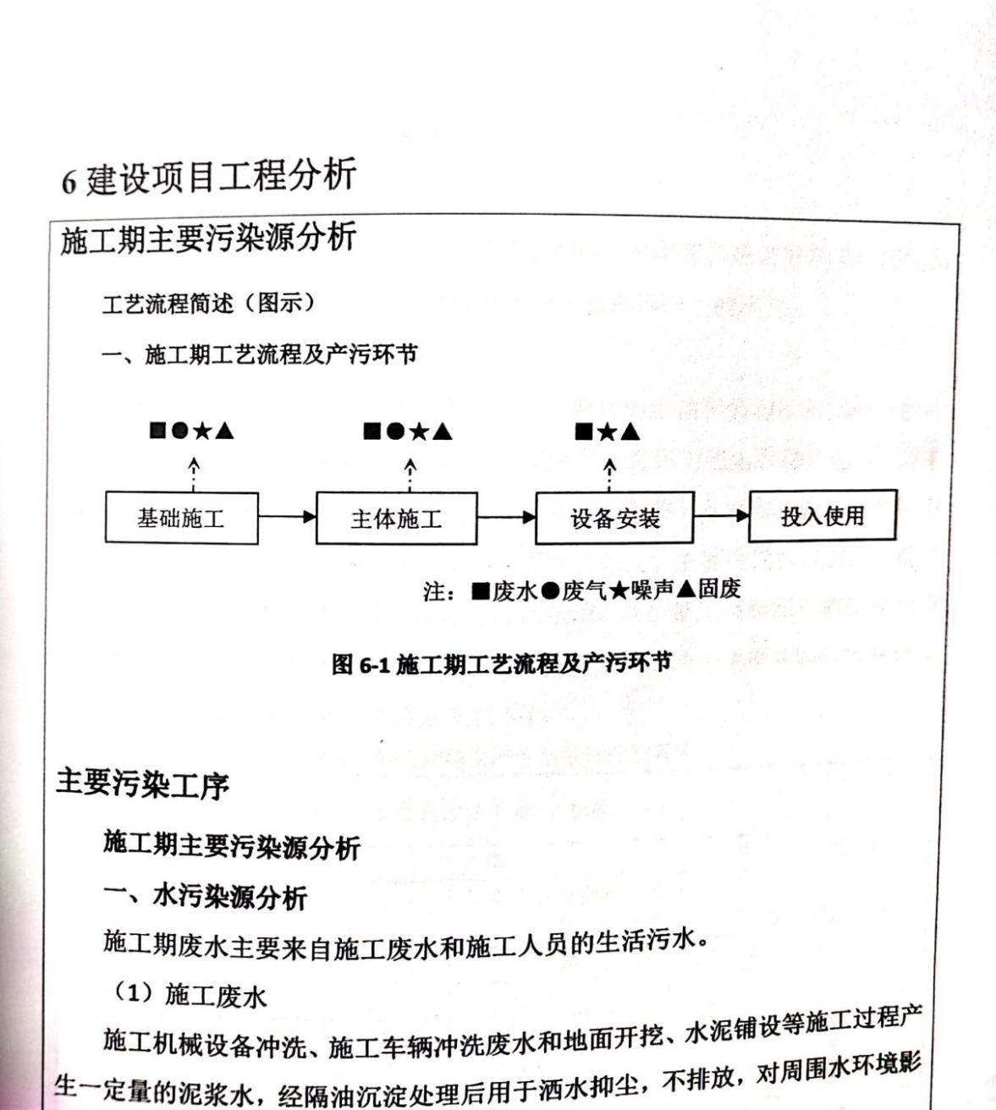  图2-1 施工期工艺流程及产污环节图  工艺流程简述：  本项目需新建感控楼、污水处理站及配套设施。本项目施工期污染物主要为大气污染物、噪声、建筑垃圾和废水。其中大气污染物主要是建筑粉尘、运输车辆排放的废气、装修废气，噪声主要为施工噪声和车辆噪声，固体废物主要是建筑垃圾和生活垃圾，废水包括施工废水和施工人员生活污水。这些污染物均会对环境造成一定的不利影响，工程建设完成后，除部分永久性占地为持续性影响外，其余环境影响仅在施工期存在，并且影响范围小、时间短。  2、营运期工艺流程及产污节点  本项目运营期工艺流程及产污环节见下图：  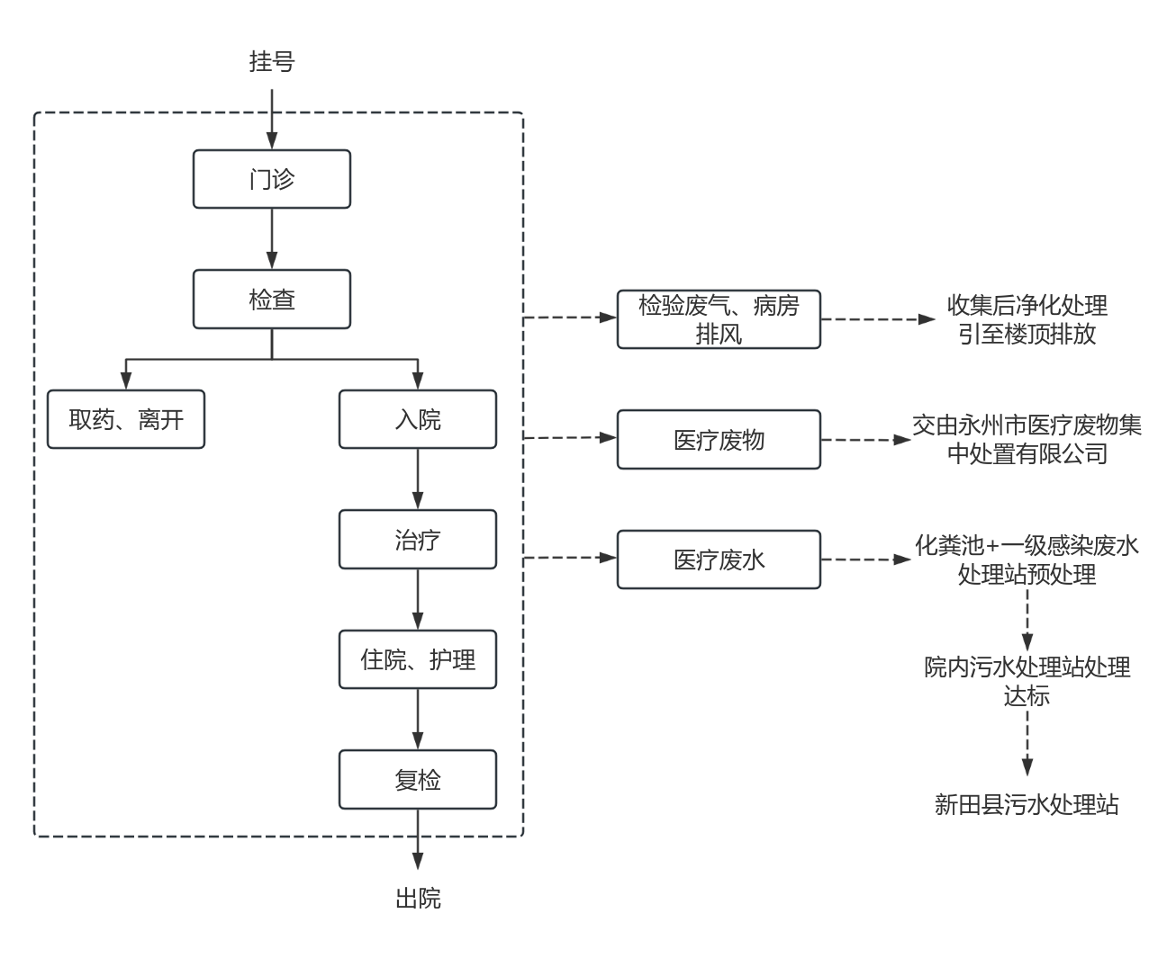  图2-2 项目运营期工艺流程及产污环节图  工艺流程简述：  就诊：病患到医生处就诊，通过问诊及检查，全面了解患者的病情。  分类诊疗：根据病人的诊断情况，采取直接取药、门诊治疗等治疗后出院，部分患者需要留院进行进一步治疗，办理入院手续。  出院：住院患者已康复，经医生同意，办理出院手续，出院回家调理。  3、营运期主要污染工序及污染因子：  （1）废水：项目废水主要为员工生活污水、医疗废水；  （2）废气：项目废气主要为污水处理站产生的恶臭气体、汽车尾气、感染病区含菌废气以及检验科废气；  （3）噪声：项目噪声主要为各类医疗设备的运行噪声以及人群活动产生的噪声；  （4）固体废物：项目产生的固废主要为生活垃圾、医疗废物、污水处理站污泥。
与项目有关的原有环境污染问题 | 1、现有工程概况  新田县人民医院始建于1950年，占地面积44969平方米，总建筑面积36855平方米，其中业务面积29162平方米，定编床位410张。开设职能科室20个，临床及医技检查功能科室22个。是一所集医疗、科研、教学、保健功能于一体的综合性二级甲等医院。是新田县高危产妇抢救中心，南华大学附属第二医院、郴州市第一人民医院定点协作医院。  新田县人民医院于2017年8月委托湖南绿鸿环境科技有限责任公司编制《新田县人民医院门诊综合楼建设项目环境影响报告表》，2018年6月通过原新田县环境保护局审批（新环审字[2018]14号），2024年3月开展项目竣工环境保护自主验收工作，并编制《新田县人民医院门诊综合楼建设项目竣工环境保护验收报告表》。  新田县人民医院于2024年2月办理排污许可变更业务，并于2024年2月20日取得排污许可证（证书编号：124311284480670867001Q），有效期限：自2023年7月16日至2028年7月15日止。  现有工程主要污染物产生情况详见下表。  表2-4 现有工程主要污染源一览表  污染物类型 污染源 相关污染物  大气污染物 备用发电机尾气 SO₂、NO_{X}、烟尘、CO  污水处理站废气 H₂S、NH₃  食堂油烟 油烟  汽车尾气 CO、THC、NOx  废水 日常生活污水 pH、COD、BOD₅、SS、氨氮、动植物油  医疗废水 pH、COD、BOD₅、SS、氨氮、动植物油、粪大肠杆菌群、LAS  固体废物 日常生活 生活垃圾  医疗废物 医疗垃圾  污水处理站 污泥  噪声 设备噪声、交通噪声 噪声  2、现有工程污染物排放情况  （1）废水  现有工程排放的污水主要为生活污水、门诊病人用水、检验废水、门诊楼打扫废水等。生活污水经化粪池处理后排入院内污水处理站，医疗废水经院内污水处理站处理达标后排入市政污水管网，送至新田县污水处理厂进一步处理，最终排入新田河。  根据现有工程竣工环境保护自主验收报告表，验收监测期间废水设施排放口水质监测结果见表2-5，现有工程废水排放符合《医疗机构水污染物排放标准》（GB18466-2005）表2预处理标准要求。  表2-5 现有工程废水检测结果  采样点位 采样时间 检测项目 检测结果（mg/L） 标准 限值  Ⅰ Ⅱ Ⅲ Ⅳ  污水处理站出水口 2024.03.28 粪大肠菌群（MPN/L） 2. 1×10³ 2.3×10³ 2. 1×10³ 2.0×10³ 5000  pH值（无量纲） 7.1 7.1 7.3 7.1 6-9  化学需氧量 219 209 206 203 250  五日生化需氧量 71.4 69.7 68.8 68. 1 100  悬浮物 22 22 23 21 60  氨氮 25.7 25.5 25.6 25.7 /  动植物油 0.96 1.05 1.09 1. 14 20  石油类 1.95 1.88 1.87 1.83 20  阴离子表面活性剂 0.05L 0.05L 0.05L 0.05L 10  总余氯 0.86 0.87 0.86 0.85 /  污水处理站出水口 2024.03.29 粪大肠菌群（MPN/L） 2.3×10³ 2. 1×10³ 2.2×10³ 2.4×10³ 5000  pH值（无量纲） 7.2 7.3 7. 1 7. 1 6-9  化学需氧量 204 213 218 211 250  五日生化需氧量 68.2 70.4 71. 1 69. 1 100  悬浮物 23 24 21 20 60  氨氮 25.5 25.6 25.7 25.5 /  动植物油 1.13 1.13 1. 11 1.10 20  石油类 1.82 1.84 1.86 1.86 20  阴离子表面活性剂 0.05L 0.05L 0.05L 0.05L 10  总余氯 0.86 0.85 0.87 0.89 /  备注：1 、“检出限+L ”表示检测结果低于本方法检出限，未检出；  2 、执行《医疗机构水污染物排放标准》(GB 18466-2005)表2中预处理标准。  （2）废气  现有项目营运期产生的废气主要为食堂油烟、污水处理站废气、备用柴油发电机尾气和停车场尾气。项目污水处理设施采用地埋式加盖封闭结构。项目采用的污水处理设备为一体化式的处理流程，处理及反应过程基本实现封闭化、机械化，但其间仍会有少量恶臭等异味产生，主要来自采样口开盖而逸散的气味，采样口开盖时，会有臭气散发出来，建设单位采用定期对污水处理设备周边喷洒除臭剂的方式进行处理。污水处理站采用地理式设计，各污水处理构筑物均设密封盖板，池体上方做地面硬化，污水、污泥的气味不直接向外扩散。同时，污水经过消毒后，恶臭气体受到抑制。在正常运行工况下，NH₃、H₂S的排放速率很小，污水处理站恶臭无组织排放。食堂油烟经净化除油烟设施处理；备用柴油发电机废气经排烟风机通过专用排气烟道引至屋顶排放。  根据现有工程竣工环境保护自主验收报告表，验收监测期间废气监测结果见表2-6、表2-7，现有工程污水处理站恶臭气体无组织排放可满足《医疗机构水污染物排放标准》（GB18466-2005）表3污水处理站周边大气污染物最高允许浓度标准；食堂油烟排放满足《饮食业油烟排放标准（试行）》（GB18483-2001）中最高允许排放浓度（2.0mg/m³）。  表2-6 现有工程无组织废气检测结果  采样时间 采样点位 检测项目 计量 单位 检测结果 浓度限值  Ⅰ Ⅱ Ⅲ IV 最大值  2024.03.28 污水处理站上风向 氨 mg/m³ 0.22 0.23 0.21 0.21 0.23 1.0  硫化氢 mg/m³ 0.004 0.002 0.004 0.003 0.004 0.03  氯气 mg/m³ 0.03L 0.03L 0.03L 0.03L 0.03L 0.1  污水处理站下风向1 氨 mg/m³ 0.33 0.31 0.30 0.35 0.35 1.0  硫化氢 mg/m³ 0.011 0.009 0.012 0.010 0.012 0.03  氯气 mg/m³ 0.03L 0.03L 0.03L 0.03L 0.03L 0.1  甲烷 % 0.00011 0.00011 0.00010 0.00012 0.00012 1  臭气浓度 无量纲 <10 <10 <10 <10 <10 10  污水处理站下风向2 氨 mg/m³ 0.29 0.28 0.31 0.32 0.32 1.0  硫化氢 mg/m³ 0.013 0.009 0.011 0.008 0.013 0.03  氯气 mg/m³ 0.03L 0.03L 0.03L 0.03L 0.03L 0.1  甲烷 % 0.00012 0.00012 0.00012 0.00011 0.00012 1  臭气浓度 无量纲 <10 <10 <10 <10 <10 10  2024.03.29 污水处理站上风向 氨 mg/m³ 0.20 0.22 0.18 0.19 0.22 1.0  硫化氢 mg/m³ 0.004 0.004 0.003 0.002 0.004 0.03  氯气 mg/m³ 0.03L 0.03L 0.03L 0.03L 0.03L 0.1  污水处理站下风向1 氨 mg/m³ 0.34 0.34 0.31 0.31 0.34 1.0  硫化氢 mg/m³ 0.009 0.008 0.011 0.011 0.011 0.03  氯气 mg/m³ 0.03L 0.03L 0.03L 0.03L 0.03L 0.1  甲烷 % 0.00011 0.00010 0.00013 0.00012 0.00013 1  臭气浓度 无量纲 <10 <10 <10 <10 <10 10  污水处理站下风向2 氨 mg/m³ 0.26 0.26 0.30 0.33 0.33 1.0  硫化氢 mg/m³ 0.009 0.013 0.010 0012 0.013 0.03  氯气 mg/m³ 0.03L 0.03L 0.03L 0.03L 0.03L 0.1  甲烷 % 0.00012 0.00011 0.00013 0.00013 0.00013 1  臭气浓度 无量纲 <10 <10 <10 <10 <10 10  备注：1、“检出限+L ”表示检测结果低于本方法检出限，未检出；  2、执行《医疗机构水污染物排放标准》（GB 18466-2005）表3最高允许排放浓度。  表2-7 现有工程油烟废气检测结果表  工作灶头数 3个  采样现场状况描述 1个炒锅、1个煎锅、1个蒸锅在运行，现场无油渍，较整洁  检测项目 检测点位 检测时间 标干流量 （m³/h） C_{基} （mg/m³） C_{基}平均（mg/m³）  油烟 油烟净化器排气筒 2024.03.28 第一次 3724 0.29 0.29  第二次 3869 0.29  第三次 3934 0.29  第四次 4010 0.29  第五次 4126 0.30  油烟 油烟净化器排气筒 2024.03.29 第一次 3041 0.22 0.23  第二次 2955 0.22  第三次 3076 0.23  第四次 3113 0.24  第五次 3117 0.25  浓度限值（mg/m³） 2.0  备注：执行《饮食业油烟排放标准》（GB 18483-2001）表 2 中最高允许排放浓度。  （3）噪声  现有项目营运期噪声来源主要是项目内车辆进出交通噪声，地下车库通风设施、水泵房、配电用房、空调系统、制冷压缩机、柴油发电机产生的机械设备噪声等，本项目通过加强管理，对进出项目场地内道路的车辆作禁鸣、限速等要求进行控制。  根据现有工程竣工环境保护自主验收报告表，验收监测期间，厂界四周昼、夜间噪声均满足《工业企业厂界环境噪声排放标准》（GB12348-2008）中2类标准限值要求，监测结果详见表2-8。  表2-8 现有工程噪声检测结果  采样点位 采样时间及检测结果 dB（A）  2024.03.28 2024.03.29  昼间（Leq） 夜间（Leq） 昼间（Leq） 夜间（Leq）  厂界东外 1m 处 55.9 45. 1 55.7 46.7  厂界南外 1m 处 56.7 44.3 54.6 45.9  厂界西外 1m 处 54.9 44.7 56.2 46.2  厂界北外 1m 处 56. 1 43.9 55.4 45.3  《工业企业厂界环境噪声排放标准》（GB 12348-2008）表1中2 类标准 60 50 60 50  （4）固体废物  现有工程运营期产生的主要固体废物为生活垃圾、污水处理站污泥、医疗废物等。  项目产生的医疗废物暂存于院内的危废暂存间后定期交由有资质单位处理，污水处理站污泥定期交由有资质单位处理；生活垃圾经集中收集后，定期交由环卫部门处理。  3、环境风险  新田县人民医院于2024年编制突发环境事件应急预案，并于2024年4月1日在永州市生态环境局新田分局备案（备案号：431128-2024-003-L），详见附件9。  4、现有工程排放情况  现有工程污染物排放汇总见下表。  表2-9 现有工程污染物排放情况汇总一览表  内容类型 排放源 污染物名称 排放量 防治措施  废气 备用发电机尾气 SO₂、NO_{X}、烟尘、CO 少量 通过专用排气烟道引至屋顶排放  污水处理站废气 臭气浓度、H₂S、NH₃ 少量 封闭运行，定期对污水处理设备周边喷洒除臭剂  食堂油烟 油烟 39.9kg/a 经净化除油烟设施处理  汽车尾气 CO、THC、NOx 少量 自然扩散  废水 综合废水 73000m³/a COD_{Cr} 13.42t/a 雨污分流，污污分流，化粪池，污水处理设施  NH₃-N 1.64t/a  BOD₅ 5.08t/a  SS 1.4t/a  粪大肠菌群 /  固体废物 生活垃圾 生活垃圾 50.07t/a 交由环卫部门处理  危险废物 医疗废物 27t/a 交由有资质单位处理  污水处理站污泥 0.0023t/a  注：以上数据来源于现有工程环评审批资料以及现有工程竣工环境保护自主验收报告表。  5、现有工程存在主要环境问题  根据本次环评期间现场调查情况，新田县人民医院已落实环评及批复提出的环保措施，现有工程未发现环保问题。

三、区域环境质量现状、环境保护目标及评价标准
区域环境质量现状 | 建设项目所在地区域环境质量现状及主要环境问题（环境空气、地面水、地下水、声环境、生态环境等）  1、大气环境质量现状  （1）区域空气环境常规监测数据  根据永州市生态环境局发布的《关于2023年12月份全市环境质量状况的通报》（永环函[2024]4号）中的环境监测结果来判定县域大气环境质量达标情况，统计数据显示环境空气中各污染因子浓度值均能够达到《环境空气质量标准》（GB 3095-2012）中二级标准及修改单要求，新田县属于2023年度环境质量达标区。具体情况详见表3-1。  表3-1 新田县空气质量现状评价表  市县 污染物 年评价指标 现状浓度/（μg/m³） 标准值/（μg/m³） 占标率（%） 达标情况  永州市新田县 SO₂ 年平均质量浓度 7 60 11.67 达标  NO₂ 年平均质量浓度 8 40 20.00 达标  PM₁₀ 年平均质量浓度 44 70 62.86 达标  PM_{2.5} 年平均质量浓度 30 35 85.71 达标  CO 第95百分位数日平均浓度 1000 4000 25.00 达标  O₃ 第90百分位数日最大8h平均浓度 113 160 70.63 达标  上表可知，2023年新田县SO₂、NO₂、CO、O₃、PM_{2.5}、PM₁₀质量浓度满足《环境空气质量标准》（GB3095-2012）及其2018年修改单二级标准要求，故环境空气为达标区。  （2）特征因子监测数据  本项目大气特征污染物为恶臭气体，为更好的了解项目所在地区域环境质量，本次引用《宝瑞嘉（新田）丝绸有限公司检测报告》（2024年12月）中对氨、臭气浓度、硫化氢的现状监测数据，监测点位于宝瑞嘉（新田）丝绸有限公司厂界下风向（东经112.243776，北纬25.929479），距本项目3.52km，可有效反应本项目周边环境质量现状，根据《建设项目环境影响报告表编制技术指南（污染影响类）》（试行）要求，排放国家、地方环境空气质量标准中有标准限值要求的特征污染物时，引用建设项目周边5千米范围内近3年的现有监测数据，因此本项目引用的监测数据有效，监测结果详见下表。  表3-2 环境空气检测结果（氨、硫化氢、臭气浓度）  点位名称 检测项目 采样日期及检测结果（单位：mg/m³) 限值  12.01 12.02 12.03 12.04 12.05 12.06 12.07  厂界下风向（距本项目3.52km） 氨 ND ND ND ND ND ND ND 0.2  硫化氢 ND ND ND ND ND ND ND 0.01  臭气浓度 <10 <10 <10 <10 <10 <10 <10 /  备注 执行《环境影响评价技术导则 大气环境》（HJ2.2-2018）中“附录D表D.1其他污染物空气质量浓度参考限值”。  通过统计结果可见，监测期间，氨、硫化氢、臭气浓度浓度满足《环境影响评价技术导则 大气环境》（HJ2.2-2018）中附录D表D.1其他污染物空气质量浓度参考限值，因此项目周边环境质量良好。  2、地表水环境质量现状  为了解项目附近地表水水质现状，本次评价地表水环境质量监测数据引用于永州市生态环境局发布的《关于2023年12月份全市环境质量状况的通报》（永环函[2024]4号）中统计的环境监测结果，新田河大历县村监测断面与本项目直线距离约4.3km，且该监测点位于本项目下游，能有效代表本项目周边水环境质量现状。具体水质情况详见下图。  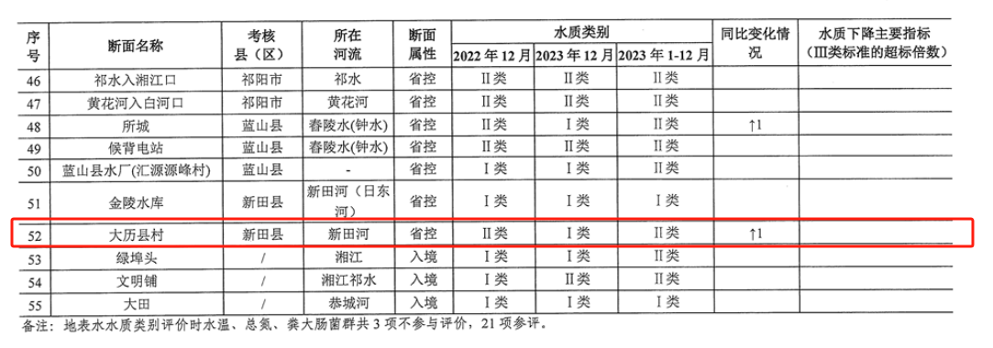  图3-1 地表水环境质量现状图  由上图可知，新田河大历县村断面水质均可达到《地表水环境质量标准》（GB3838-2002）II类标准，由此，可判断新田河水质环境质量良好。  本项目废水经处理达标后经市政管网排至新田县污水处理厂进一步处理，最终排入新田河，为更好的了解新田河水环境质量现状，本报告引用新田产业开发区环境污染检测报告中地表水环境的现状监测数据，监测点位于新田产业开发区污水处理厂排污口上游100m以及排污口下游1000m，可有效反应新田河的水环境质量现状，监测结果详见下表。  表3-3 地表水环境检测结果  采样点位 检测项目 单位 采样时间及检测结果  2023.12.15 2023.12.16 2023.12.17  W1新田产业开发区污水处理厂排污口上游100m pH值 无量纲 7.2 7.6 7.5  溶解氧 mg/L 7.81 7.96 7.80  悬浮物 mg/L 10 10 9  五日生化需氧量 mg/L 3.3 3.1 3.7  化学需氧量 mg/L 14 15 16  高锰酸盐指数 mg/L 0.6 0.6 0.7  挥发酚 mg/L 0.0003L 0.0003L 0.0003L  氨氮 mg/L 0.09 0.08 0.08  总磷 mg/L 0.04 0.06 0.05  氟化物 mg/L 0.24 0.24 0.25  石油类 mg/L 0.01L 0.01L 0.01L  动植物油 mg/L 0.13 0.09 0.10  阴离子表面活性剂 mg/L 0.05L 0.05L 0.05L  粪大肠菌群 MPN/L 320 310 330  铜 mg/L 0.001L 0.001L 0.001L  铅 mg/L 0.001L 0.001L 0.001L  镉 mg/L 0.0001L 0.0001L 0.0001L  砷 mg/L 0.0003L 0.0003L 0.0003L  汞 mg/L 0.00004L 0.00004L 0.00004L  六价铬 mg/L 0.004L 0.004L 0.004L  W2新田产业开发区污水处理厂排污口下游1000m pH值 无量纲 7.4 7.1 7.7  溶解氧 mg/L 7.83 7.90 7.82  悬浮物 mg/L 12 14 11  五日生化需氧量 mg/L 3.4 3.8 3.9  化学需氧量 mg/L 17 19 18  高锰酸盐指数 mg/L 0.6 0.7 0.6  挥发酚 mg/L 0.0003L 0.0003L 0.0003L  氨氮 mg/L 0.15 0.15 0.14  总磷 mg/L 0.16 0.18 0.17  氟化物 mg/L 0.31 0.31 0.31  石油类 mg/L 0.01L 0.01L 0.01L  动植物油 mg/L 0.08 0.11 0.08  阴离子表面活性剂 mg/L 0.05L 0.05L 0.05L  粪大肠菌群 MPN/L 450 470 480  铜 mg/L 0.001L 0.001L 0.001L  铅 mg/L 0.001L 0.001L 0.001L  镉 mg/L 0.0001L 0.0001L 0.0001L  砷 mg/L 0.0003L 0.0003L 0.0003L  汞 mg/L 0.00004L 0.00004L 0.00004L  六价铬 mg/L 0.004L 0.004L 0.004L  通过统计结果可见，监测期间，新田河水质现状监测满足《地表水环境质量标准》（GB3838-2002）Ⅲ类标准。  3、声环境质量现状  本次委托湖南中额环保科技有限公司于2025年03月02日对项目厂界以及项目东侧居民点声环境质量进行了现状监测。  声环境质量现状监测及评价结果见下表。  表3-4 声环境质量现状监测统计结果  检测点位 检测结果（单位：dB(A)）  2025.03.02  昼间 夜间  N1：厂界东侧1m处 54 43  N3：厂界西侧1m处 55 45  N4：厂界北侧1m处 55 43  N5：项目东侧居民点 52 41  限值 60 50  N2：厂界南侧1m处 59 46  限值 70 55  备注 执行《声环境质量标准》（GB3096-2008）中2类标准；N2执行《声环境质量标准》（GB3096-2008）中4a类标准  - 地下水、土壤质量现状  因项目院内地面拟做硬化处理，且项目不存在土壤和地下水的污染途径，根据《建设项目环境影响报告表编制技术指南（污染影响类）》（试行）要求，可不开展地下水和土壤环境质量现状调查。  为更好的了解项目周边地下水环境质量现状，本报告引用新田产业开发区环境污染检测报告中塘家洞村居民水井地下水环境的现状监测数据，该监测点位于本项目3km范围内，可有效反应项目周边的地下水环境质量现状，监测结果详见下表。  表3-5 地下水环境检测结果  采样时间 检测项目 单位 采样点位及检测结果  D3南园东北面塘家洞村居民水井  2023.12.15 pH值 无量纲 7.3  浊度 NTU 0.3L  溶解性总固体 mg/L 184  亚硝酸盐（以N计） mg/L 0.005L  硝酸盐（以N计） mg/L 1.34  氨氮 mg/L 0.10  氟化物 mg/L 0.103  氯化物 mg/L 11.4  铅 mg/L 0.001L  锰 mg/L 0.01L  镉 mg/L 0.0001L  砷 mg/L 0.0003L  汞 mg/L 0.00004L  六价铬 mg/L 0.004L  锌 mg/L 0.05L  镍 mg/L 0.005L  铜 mg/L 0.001L  总大肠菌群 MPN/100mL 未检出  菌落总数 CFU/mL 21  耗氧量 mg/L 0.7  2023.12.16 pH值 无量纲 7.8  浊度 NTU 0.3L  溶解性总固体 mg/L 188  亚硝酸盐（以N计） mg/L 0.005L  硝酸盐（以N计） mg/L 1.30  氨氮 mg/L 0.11  氟化物 mg/L 0.106  氯化物 mg/L 10.5  铅 mg/L 0.001L  锰 mg/L 0.01L  镉 mg/L 0.0001L  砷 mg/L 0.0003L  汞 mg/L 0.00004L  六价铬 mg/L 0.004L  锌 mg/L 0.05L  镍 mg/L 0.005L  铜 mg/L 0.001L  总大肠菌群 MPN/100mL 未检出  菌落总数 CFU/mL 20  耗氧量 mg/L 0.6  2023.12.17 pH值 无量纲 7.8  浊度 NTU 0.3L  溶解性总固体 mg/L 186  亚硝酸盐（以N计） mg/L 0.005L  硝酸盐（以N计） mg/L 1.30  氨氮 mg/L 0.11  氟化物 mg/L 0.110  氯化物 mg/L 10.8  铅 mg/L 0.001L  锰 mg/L 0.01L  镉 mg/L 0.0001L  砷 mg/L 0.0003L  汞 mg/L 0.00004L  六价铬 mg/L 0.004L  锌 mg/L 0.05L  镍 mg/L 0.005L  铜 mg/L 0.001L  总大肠菌群 MPN/100mL 未检出  菌落总数 CFU/mL 25  耗氧量 mg/L 0.6  通过以上检测结果可见，监测期间，项目周边地下水水质现状监测满足《地下水质量标准》(GB/T 14848-2017)中Ⅲ类标准，由此，可判断项目周边地下水水质环境质量良好。  5、电磁辐射  本项目使用的医疗设备中涉及放射性医疗设备，本次环评不对辐射进行环境影响评价，建设单位需委托有相关资质单位对该部分另行开展评价工作。  6、生态环境质量现状  项目位于新田县县城建成区，在院区东南部进行建设，不新增用地，周边主要为居民区及城市绿化，区域内无珍稀保护野生动植物。用地范围内不涉及生态环境保护目标，无需进行生态现状调查。
环境保护目标 | 主要环境保护目标（列出名单及保护级别）  根据现场调查，区域内无自然保护区、饮用水水源保护区、珍稀动植物保护物种、无历史文物古迹等需要特殊保护的环境敏感点。本项目主要环保目标见表3-4所示。  表3-4 主要环境保护目标  环境要素 敏感点名称 相对项目的最近距离 坐标 功能及规模 环境功 区  环境空气 新田县第一中学 南侧33-289m 经度：112.213304 纬度：25.912144 共约4000人 《环境空气质量标准》（GB3095-2012）二级标准  新田县人民医院现有工程 西侧6-334m 经度：112.212569 纬度：25.914702 共约2665人  新田县中医医院 西南侧882-1078m 经度：112.211563 纬度：25.904377 共约2130人  新田县龙泉第一完全小学 东南侧513-639m 经度：112.217636 纬度：25.909542 共约2336人  新田县龙泉第二完全小学 东南侧719-767m 经度：112.217917 纬度：25.907737 共约1000人  新田县龙泉第三完全小学 北侧336-571m 经度：112.213795 纬度：25.917827 共约3072人  新田县龙泉第四完全小学 西南侧829-1068m 经度：112.206048 纬度：25.907195 共约4000人  新田县县城居民（1km范围内） 10-500m 经度：112.214257 纬度：25.913863 共约38514人  声环境 新田县县城居民（50m范围内） 10-50m 经度：112.214257 纬度：25.913863 共约225人 《声环境质量标准》（GB3096-2008）2类标准  地表水环境 日西河 西侧247m 经度：112.210186 纬度：25.913358 / 《地表水环境质量标准》(GB3838-2002)Ⅲ类  地下水 周边地下水 项目周围 / / 《地下水质量标准》(GB/T 14848-2017)中Ⅲ类标准
污染物排放控制标准 | 1、废水  项目运营期产生的废水主要为生活污水和医疗废水，废水经感控楼自建化粪池+一级感染废水处理站预处理后汇入院内污水处理站，进一步处理达到《医疗机构水污染物排放标准》（GB18466-2005）表2预处理标准后纳入市政污水管网。详见下表：  表3-5 《医疗机构水污染物排放标准》（GB18466-2005）摘录  控制项目 标准值 标准来源  pH 6～9 《医疗机构水污染物排放标准》 （GB18466-2005）表2预处理标准  肠道致病菌 不得检出  化学需氧量（mg/L） 250  化学需氧量最高允许排放负荷（g/[床位·d] 250  SS（mg/L） 60  SS最高允许排放负荷（g/[床位·d] 60  生化需氧量（mg/L） 100  生化需氧量最高允许排放负荷（g/[床位·d] 100  NH₃-N（mg/L） -  总氰化物（mg/L） 0.5  粪大肠菌群数（MPN/L） 5000  2、废气  项目施工期扬尘执行《大气污染物综合排放标准》（GB16297-1996）表2中颗粒物无组织排放标准。  项目营运过程中产生的污水处理站周边无组织废气执行《医疗机构水污染物排放标准》（GB18466-2005）表3污水处理站周边大气污染物最高允许浓度。  表3-6 污水处理站周边大气污染物最高允许浓度  污染物名称 标准值  氨（mg/m³） 1.0  硫化氢（mg/m³） 0.03  臭气浓度（无量纲） 10  氯气（mg/m³） 0.1  甲烷（指处理站内最高体积百分数/%） 1  3、噪声  施工期建筑施工场界噪声排放执行《建筑施工场界环境噪声排放标准》（GB12523-2011）标准限值，夜间不进行作业。  运营期项目厂界东、西、北侧执行《社会生活环境噪声排放标准》（GB 22337-2008）2类标准，南侧执行《社会生活环境噪声排放标准》（GB 22337-2008）4类标准。  表3-7 噪声排放标准 单位：dB（A）  类别 昼间 夜间  施工期 70 55  运营期 2类 60 50  4类 70 55  4、固体废物  项目运营期一般固体废物执行《一般工业固体废物贮存和填埋污染控制标准》（GB 18599-2020）；危险废物执行《危险废物贮存污染控制标准》（GB18597-2023）、《医疗卫生机构医疗废物管理办法》（卫生部[2003]第36号令）的要求；污泥清掏前应进行监测，需满足《医疗机构水污染物排放标准》（GB18466-2005）中表4相关限值要求；生活垃圾交由环卫部门统一清运。
总量控制指标 | 根据湖南省生态环境厅关于印发《湖南省主要污染物排污权有偿使用和交易实施细则》【湘环发（2024年）3号】，湖南省对化学需氧量、氨氮二氧化硫、氮氧化物、挥发性有机物、总磷、铅、镉、砷、汞、铬十一类污染物实施总量控制（实施管理的范围为有效实施的国家固定污染源排污许可分类管理名录的工业类排污单位）。  根据湖南省污染物排放总量控制要求，结合本项目排污特征，确定本项目总量控制因子为：COD、NH₃-N。本项目属于公益性项目，不属于工业类排污单位，故仅进行总量核定，无需进行排污权总量指标交易。  本项目运营过程中产生的生活污水、医疗废水经化粪池+一级感染废水处理站（活性氧消毒剂消毒）进行预处理后，再排入院区现有污水管网，进入院内污水处理站处理达标后排入市政污水管网，本项目总量控制建议值情况详见下表：  表3-8 总量核算一览表  类别 指标名称 排放标准mg/L 排放总量t/a 总量建议值t/a  废水 COD 50 3.09 3.09  NH₃-N 5 0.31 0.31  注：污染物浓度参照《城镇污水处理厂污染物排放标准》（GB18919-2002）中一级A标准限值（新田县污水处理厂排放标准）。

四、主要环境影响和保护措施
施工  期环  境保  护措  施 | 施工期环境影响分析  1、施工期水环境影响分析及保护措施  本项目施工期间废水主要为生活污水和生产废水。  项目不设施工人员宿舍，施工人员主要来自附近居民，依托现有项目厕所使用。  施工废水主要为各种施工机械设备运转的冷却水及洗涤用水和施工现场清洗、建材清洗、混凝土养护、设备水压试验等产生的废水，这部分废水含有一定量的油污和泥沙。  施工期废水的产生量与工地管理水平关系极大，如果管理不善，施工现场污水横流，对工地周围的环境会造成一定的影响。  针对以上施工期废水的特点，提出以下施工期废水污染防治措施∶  （1）对施工流动机械的冲洗设固定场所，冲洗水进入临时设置的沉淀池处理后用于场地泼洒抑尘；  （2）场地设沉淀池，将场地废水收集沉淀后回用于施工现场的洒水降尘，物料清洗废水经沉淀处理后循环使用，多余部分可用作低标号砂浆搅和用水。在施工完成后，不得闲置土地，应尽快对建设区进行主体工程、水土保持设施和环境绿化工程等建设，使场地土面及时得到绿化覆盖，避免水土流失，美化环境；  （3）加强施工期工地用水管理，节约用水，尽可能避免施工用水过程中的“跑、冒、滴、漏”，贯彻“一水多用、重复利用、节约用水”的原则，尽量减少废水的排放量，减轻废水排放对周围环境的影响；  （4）施工期间产生的大量泥浆水和雨水中含有浓度很高的悬浮物，施工区设置完善的配套排水系统、泥浆沉淀设施，泥浆废水经沉淀处理后回用，不得直接对外排放；合理选择施工机械、施工方法、施工场界。项目必须使用商品混凝土，且不在现场搅拌，以避免混凝土搅拌过程中产生的水泥浆水，减轻污染；  （5）工程施工机械、运输车辆在运行和维修中都可能有油污滴漏，进入表土和水体，从而对局部水环境造成石油类污染。为减少石油类污染，项目施工设备不得在施工现场进行大修，必须拖入专业维修厂进行维修。车辆及机械设备保养的废油属于危险废物，必须集中妥善处置，不得随意排放，以减少石油类对表土和水环境的污染；  （6）施工材料运输车辆应有防雨设备，施工材料堆放场地应防止大风暴雨冲刷造成渗漏进入水体造成污染。  综上所述，施工期环境影响是短期的，且受人为、自然条件影响较大，只要加强现场施工管理，并采取以上防护措施，施工期废水不外排。因此，本项目施工期废水排放对项目所在区域的地下水环境影响很小。施工期间废水的排放随着施工期的结束，亦会随之消失。  2、施工大气环境影响和保护措施  （1）堆场扬尘  施工阶段扬尘的另一个主要来源是露天堆场和裸露场地的风力扬尘。由于施工需要，一些建筑材料需要露天堆放，一些施工作业点的表层土壤在经过人工开挖后，临时露天堆放，在气候干燥且有风的情况下，会产生大量的扬尘，扬尘量可按堆场扬尘的经验公式计算：  式中：Q——起尘量，kg/t·a；  V50——距地面50m处风速，m/s；  V0——起尘风速，m/s；  W——尘粒的含水量，%。  起尘风速与尘粒和含水量有关，因此，减少露天堆放、保证一定的含水量以及减少裸露地面是减少风力起尘的有效手段。粉尘在空气的扩散稀释与风速等气象条件有关，也与粉尘本身的沉降速度有关。不同尘粒粉尘的沉降速度见表4-1。  表4-1 不同尘粒粉尘的沉降速度  粉尘粒径（μm） 10 20 30 40 50 60 70  沉降速度（m/s） 0.003 0.012 0.027 0.048 0.075 0.108 0.147  粉尘粒径（μm） 80 90 100 150 200 250 300  沉降速度（m/s） 0.158 0.170 0.152 0.239 0.804 1.005 1.829  粉尘粒径（μm） 450 550 650 750 850 900 1050  沉降速度（m/s） 2.221 2.614 3.016 3.418 3.20 4.222 4.624  由上表可知，粉尘的沉降速度随按径的增大而迅速增大。当粒径为250μm时，沉降速度为1.005m/s，因此可以认为当尘粒大于250μm时，主要影响范围在扬尘点下风向近距离范围内。  在同类建筑施工期条件下，在不同的影响范围内，做洒水抑尘测算扬尘影响，结果见表4-2。由表4-2可知，洒水能有效的降低扬尘量；在实际施工的运作中，如果每天洒水4~5次，可以使得扬尘量减少大约70%，扬尘污染距离可以缩小到20~50m。  表4-2 施工期场地洒水抑尘试验（扬尘小时平均浓度，单位：mg/Nm³）  距离 5m 20m 50m 100m  不洒水 10.14 2.89 1.15 0.86  洒水 2.01 1.40 0.67 0.60  （2）汽车行驶扬尘  本项目汽车行驶产生的扬尘主要由施工场地道路路面以及施工车辆车轮上附带的泥土掉落至路面产生的扬尘，根据有关资料分析，汽车行驶扬尘其产生量与路面含尘量、汽车车型、车速等有关，根据有关文献资料介绍，施工过程中，车辆行驶产生的扬尘占总扬尘的60%以上。  车辆行驶产生的扬尘，在完全干燥情况下，按下面经验公式计算。  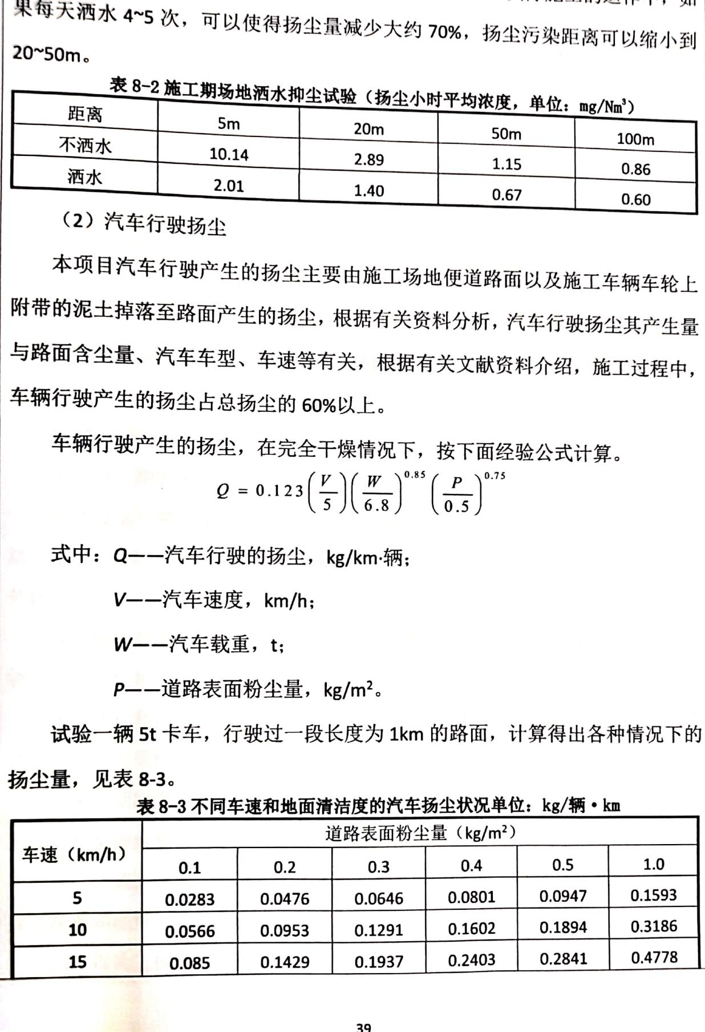  式中：Q——汽车行驶的扬尘，kg/km·辆；  V——汽车速度，km/h；  W——汽车载重，t；  P——道路表面粉尘量，kg/m²。  试验一辆5t卡车，行驶过段长度为1km的路面，计算得出各种情况下的扬尘量，见表4-3。  表4-3 不同车速和地面清洁度的汽车扬尘状况（单位：kg/辆·km）  车速（km/h） 道路表面粉尘量（kg/m²）  0.1 0.2 0.3 0.4 0.5 1.0  5 0.0283 0.0476 0.0646 0.0801 0.0947 0.1593  10 0.0566 0.0953 0.1291 0.1602 0.1894 0.3186  15 0.085 0.1429 0.1937 0.2403 0.2841 0.4778  25 0.1416 0.2832 0.3228 0.4006 0.4736 0.7964  对于施工中的扬尘可采取一些相应的防治措施，但无法根除扬尘的发生，故将会对周围环境产生一定的短暂影响。对此，应加强建设期的环保管理，尽量减少扬尘的产生。为尽可能减少建筑粉尘对建设项目周边地区的污染程度，应实施标准化施工。  由表4-3可以看出，每天对施工场地实施洒水4-5次，可有效地控制施工扬尘，评价建议在施工期间建设方应对路面及时洒水，且车辆进出装卸场地时应将轮胎冲洗干净，可有效降低粉尘对周围环境及居民的影响。  （3）施工车辆、施工机械尾气  项目施工过程使用的施工机械主要包括挖掘机、装载机、推土机等，他们以柴油为燃料，会产生一定量的废气，包括CO、NOx、THC等，但产生量不大，影响范围有限。由于此污染物排放为暂时性非稳态的，因此建议建设公司管理人员合理安排车辆进出，施工场地的施工车辆出入地点应尽量远离敏感点，车辆出入现场时应低速、禁鸣。在加强管理、采取措施后，可减轻污染程度，对环境影响较小。  （4）防治措施  1）施工场地定时洒水，每日4-6次，防止扬尘产生；对重点扬尘点（如  挖、填土方、装运土等处）应进行局部降尘；施工场地内运输通道及时清扫、冲洗，以减少汽车行驶扬尘；  2）建筑施工现场扬尘污染防控措施需全面落实到位。全面落实建筑施工工地“8个100%”抑尘措施：施工工地现场围挡和外架防护100%全封闭，围  挡保持整洁美观，外架安全网无破损；施工现场出入口及车行道路100%硬化；施工现场出入口100%设置车辆冲洗设施；易起扬尘作业面100%湿法施工；裸露黄土及易起尘物料100%覆盖；渣土实施100%密封运输；建筑垃圾100%规范管理，必须集中堆放、及时清运，严禁高空抛洒和焚烧；非道路移动工程机械尾气排放100%达标，严禁使用劣质油品，严禁冒烟作业”。  3）施工单位必须使用污染物排放符合国家标准的运输车辆和施工设备，  同时加强机械设备的保养与合理操作，减少其废气的排放量。  4）文明施工，严格管理。按渣土管理相关规定，运输应采用密闭式运输车辆，避免沿途撒落。  5）谨防运输车辆装载过满，不得超出车厢板高度，并采取遮盖、密闭措施减少沿途抛洒、散落；及时清扫散落在路面上的泥土和建筑材料，定期冲洗轮胎，车辆不得带泥砂出现场。  6）开挖的土方作为绿化场地的抬高土要及时进行利用，以防因长期堆放表面干燥而起尘，对作业面和材料、建筑垃圾等堆放场地定期洒水，使其保持一定的湿度，以减少扬尘量。  7）施工现场进行围栏，将施工区非施工区隔离，当出现风速过大或不利天气状况时应停止施工作业，并对堆存的砂粉建筑材料进行遮盖。  8）合理安排工期，尽可能地加快施工速度，减少雨季施工。施工结束时，应及时对施工占用场地恢复地面植被。  各工地应有专人负责逸散性材料、垃圾、渣土、裸地等密闭、覆盖、洒水作业以及车辆清洗作业等，并记录扬尘控制措施的实施情况。施工单位保洁责任区的范围应根据施工扬尘影响情况确定，一般设在施工工地周围20米范围内。  施工结束时，应及时对施工占用场地恢复地面植被。  施工期所采取的污染防治措施均为常规防护措施，技术应用可靠，简单易行，主要通过加强施工人员管理实现，采取上述措施施工现场防尘效果显著，这些措施在经济、技术上都是可行的，对周围环境空气影响小。  3、施工期噪声环境影响分析及保护措施  施工期的主要噪声源是机械作业时产生的噪声和振动、出入施工场地车辆（主要是建筑材料运输车辆）产生的噪声。机械设备振动产生的噪声，声压级介于80~95dB(A)之间且随距离的衰减较快，其影响范围较小，因此对于机械振动对周围环境的影响不作具体分析，仅考虑噪声影响。  由于本项目施工面积大，施工点较为分散，不同施工阶段和不同施工机械发出的噪声是不同的，对周围环境的影响程度与范围也不同。建筑施工所使用的机械设备主要有挖掘机、混凝土搅拌机及运输车辆等，根据类比调查资料，施工机械作业期间噪声源强情况见表4-4。  表4-4 各阶段噪声设备声级值（单位：dB(A)）  施工阶段 机械设备 噪声级 噪声特征  土石方工程阶段 挖掘机、推土机、装载机和各种运输车辆等 80~100 移动式声源无明显指向性  基础施工阶段 混凝土罐车、各种打桩机、载重车、空压机等 95~105 施工时间长，影响面大  设备安装阶段 混凝土搅拌机、振捣棒、切割机、运输车辆等 85~120 声源强度较大  （1）预测计算  采用点源衰减模式，预测只计算声源至受声点的几何发散衰减，不考虑声屏障、空气吸收等衰减。预测公式如下：  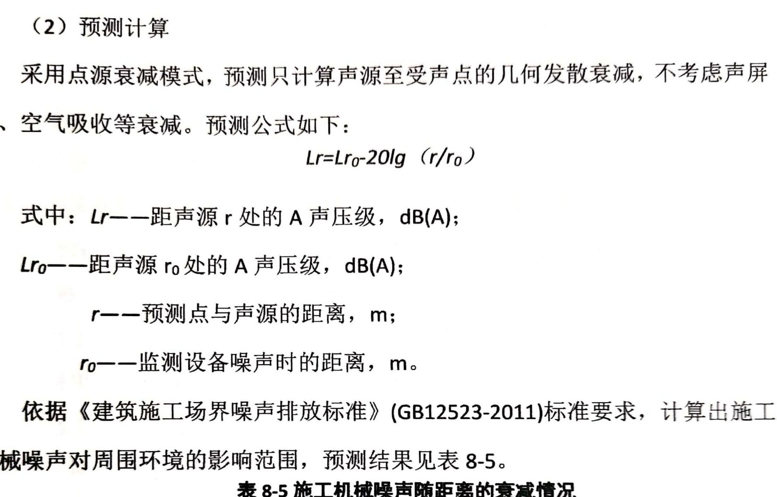  式中：Lr——距声源r处的A声压级，dB(A)；  Lr₀——距声源r₀处的A声压级，dB(A)；  r——预测点与声源的距离，m；  r₀--监测设备噪声时的距离，m。  依据《建筑施工场界噪声排放标准》（GB 12523-2011）标准要求，计算出施工机械噪声对周围环境的影响范围，预测结果见表4-5。  表4-5 施工机械噪声随距离的衰减情况  施工阶段 设备名称 不同距离处的噪声值dB（A） 标准  1 10 20 50 70 100 150 200 昼间 夜间  场地平整 挖掘机 90 70 64 56 52 50 46 44 70 55  载重车 89 69 63 55 51 49 45 43  翻斗车 90 70 64 56 52 50 46 44  基础施工 振捣棒 110 80 74 66 62 60 56 54  结构安装 混凝振捣机 90 70 64 56 50 50 46 44  (电锯)木工机械 100 80 74 66 62 60 56 54  空压机 90 70 64 56 52 50 46 44  根据《建筑施工场界环境噪声排放标准》(GB12523-2011)的规定，施工场界昼间的噪声限值为70dB，夜间的噪声限值为55dB。场地平整阶段，对于一般施工机械(如挖掘机、载重车等)，在距声源80m处，昼夜间施工可达到相应场界标准；基础施工阶段，在距离声源200m处，昼夜间施工噪声可以达到相应场界标准；结构安装阶段，对于一般施工机械，在距声源60m处，昼夜间施工可以达到相应场界标准；电锯噪声级较大，约为100dB(A)，在距其200m处，昼夜间施工方可以达到相应场界标准。故对本项目周边居民有一定影响，由于项目施工分散，流动性强，本项目施工期采收围挡屏蔽、地面效应、大气吸收区域绿化等衰减因子减小对周边敏感点的影响。  为了进步降低施工噪声对评价区域声环境的不良影响，本项目不安排夜间施工，为降低噪声对周围环境的影响，本环评对施工噪声控制提出以下要求：  ①合理安排白天施工时间，禁止在午间(北京时间12：00~14：30)和晚上(22：00次日6：00)进行施工作业；  ②禁止在现场进行混凝土拌合，全部外购商品混凝土；  ③采用低噪设备，并对施工设备及时维护，合理布置高噪声源；  ④施工场地的施工车辆出入施工场地时应低速、禁鸣；  ⑤在施工场地周围有敏感点的地方设立临时声屏障。  经采取上述有效的降噪措施，项目施工期噪声可达《建筑施工场界环境噪声排放标准》(GB12523-2011)，对周围环境及敏感点的影响较小。  4、施工期固体废物影响分析及保护措施  施工期固体废物主要是施工过程中产生建筑垃圾和施工人员的生活垃圾。  根据工程分析，项目施工过程过程产生的建筑垃圾约为0.3t，其主要成份为：废弃的砂土石、水泥、水泥袋等。建设单位拟对建筑垃圾进行分类，能回收利用外卖给废品回收部门回收利用，不能回收利用的可以作为场地回填土回填处理，不能回填委托渣土部门处理，经过处理后对环境影响小。项目土丘挖方量基本满足回填，无弃方产生，也无需外借土方，土石方基本维持平衡。  施工人员均为周边居民，所以施工期间不产生施工人员生活垃圾。  项目施工期产生的各类固体废物分类妥善处置，对周围环境影响较小。  5、施工期生态影响分析及保护措施  项目建设单位拟建设沉淀池等，在暴雨季节如果施工不合理，易造成水土流失。但随着施工的结束，沉淀池硬化，构筑物建设，裸露地面将消除。  建设单位应避开雨水季节施工，缩短施工期间的上地裸露时间，尽量减少水土流失。施工结束之后，尽快绿化、美化土建工程以及周边环境。  6、水土流失影响分析及保护措施  （1）水土流失量  项目建设过程中，将造成部分土地裸露，导致不同程度的水土流失现象，尤其是在雨季或暴雨天气会变得更为突出。  对施工区的水土流失量采用专家估算法进行预测，经估算确定施工期各施工单元土壤侵蚀模数4000~7500t/km²·a，根据《土壤侵蚀分类分级标准》（SL190-2007），本项目所在区域属于南方红壤丘陵区，该区域容许土壤流失量为500t/（km².a）。结合本项目的实际情况，确定施工期土壤侵蚀模数的取值为2750t/km²·a。工程建设开挖扰动可能产生的水土流失区域为整个施工现场等，造成的水土流失面积共计0.00382km²。本环评采用侵蚀模数法对施工期水土流失量进行预测，预测计算公式如下：  W=Σ（F_{i}×M_{i}×T_{i}）  式中：W—扰动地表流失量，t  F_{i}—扰动地表面积，0.00382km²  M_{i}—扰动后土壤侵蚀模数，2750t/km².a  Ti—水土流失预测时段，1.75a  由此计算出项目区施工期可能造成的新增水土流失量为18.38t/a。  （2）防治措施  ①合理选择施工期以及科学的施工方式。避免在强暴雨季节施工；雨季施工时，应备有防雨布覆盖开挖面和土堆，防治汛期造成水土流失，平时应尽量保持表面平整，减少雨水冲刷；  ②施工中应首先选择在厂区四周设置截洪沟、挡土墙的修建，避免暴雨时雨水直接冲涮项目区域，确保暴雨时不出现大量水土流失。  ③设备堆放场、材料堆放场的防径流措施应加强，废土、废渣应及时运出填埋，防止出现废土、渣处置不妥而导致的水土流失。
运营期环境影响和保护措施 | 营运期环境影响分析  1大气环境影响分析  项目大气污染物主要是污水处理站产生的恶臭气体、汽车尾气、感染病区含菌废气以及检验科废气。  1.1废气产生源强  （1）污水处理站恶臭气体  本项目拟建设一座地埋式污水处理站处理项目产生的感染科废水，一体化污水处理站工作机房建于地埋式污水处理站上方，一体化污水处理设备采用一级消毒（活性氧消毒剂消毒）工艺，所有构筑物均处于地下，将水处理加盖板密闭起来，运行过程中定期清理污泥等。废水在处理过程中会产生恶臭，恶臭是多组分低浓度的混合气体，其成分可达到几十到几百种，主要为H₂S和NH₃等，根据美国EPA对城市污水处理厂恶臭污染物产生情况的研究，每处理1g的BOD₅，可产生0.0031g的NH₃和0.00012g的H₂S，本项目BOD₅处理量为6.77t/a。  本项目污水处理设施废气产排污情况详见表4-6。  表4-6 项目污水处理设施废气污染源产排污情况一览表  产污环节 污染物指标 产生情况 治理措施 排放情况  产生量(kg/a) 产生速率（kg/h） 排放量 (kg/a) 排放速率 （kg/h）  污水处理设施 NH₃ 20.987 0.0024 加强管理，地埋式设计，增加污水处理设施周边绿化，投放除臭剂 12.59 0.0014  H₂S 0.812 0.000093 0.49 0.000056  本项目NH₃、H₂S的排放速率很小，恶臭污染物为无组织排放，污水处理站采用地理式设计，各污水处理构筑物均设密封盖板，池体上方做地面硬化，污水、污泥的气味不直接向外扩散。同时，污水经过消毒后，恶臭气体受到抑制。在正常运行工况下，污水处理站周边大气污染物均可满足《医疗机构水污染物排放标准》（GB18466-2005）表3污水处理站周边大气污染物最高允许浓度。污水处理站位于项目东侧绿地内，且经过院内树木、草地阻隔吸收后对周边空气环境影响较小，本项目采取的除臭效率按40%计。本次环评建议建设单位加强管理、增加污水处理站周边绿化，进一步减小恶臭对周围空气环境的影响。  （2）感染病区含菌废气  本项目感控楼来往病人较多，病人入院时会带入不同的细菌、病毒、以气溶胶形式存在于医院空气中的大气污染物，若通风措施不好，使医院的空气经常被污染，对病人及医护人员存在较大的风险。  项目室内采用机械供排风，控制整个感控楼空气流向；感控楼分清洁区、污染区，各区空气污染程度不同，各区送风、排风系统分区设置以防止污染区域的空气通过通风管道对较清洁区域空气的影响；各区域设置相应的机械送排风系统，项目涉及病人的区域送风系统应采用粗效、中效、亚高效不少于三级过滤，排风系统应采用高效过滤，处理后的废气经风机引至楼顶排放，对周围环境影响不大。  根据《传染病医院建筑设计规范》（GB50849-2014），应采取以下措施：  A.传染病医院或传染病区应设置机械通风系统。排风系统的排出口应远离送风系统取风口，不应临近人员活动区；医院内清洁区、半污染区、污染区的机械、排风系统应按区域独立设置；医院门诊、急诊部入口处的筛查，其通风系统应独立设置；机械送、排风系统应使医院内空气压力从清洁区至半污染区至污染区依次降低清洁区应为正压区，污染区应为负压区。清洁区送风量应大于排风量，污染区排风量应大于送风量。  B.对于非呼吸道传染病的门诊、病房最小换气次数（新风量），应为3次/h。污染区房间应保持负压，每房间排风量应大于送风量150m³/h。  C.对于呼吸道传染病区，呼吸道传染病的门诊、病房、发热门诊最小换气次数（新风量），应为6次/h。建筑气流组织应形成从清洁区至半污染区至污染区有序的压力梯度。房间气流组织应防止送、排风短路，送风口位置应使清洁空气首先流过房间中医务人员可能的工作区域，然后流过传染源进入排风口。清洁区每个房间送风量应大于排风量150m³/h。污染区每个房间排风量应大于送风量150m³/h。  D.对于负压隔离病房宜采用全新风直流式空调系统。最小换气次数应为12次/h。负压隔离病房的送风应经过粗效、中效、亚高效过滤器三级处理。排风应经过高效过滤器过滤处理后排放。  （3）汽车尾气  本项目车辆出入感染大楼时主要污染物为汽车尾气，其主要成分为CO、非甲烷总烃和NO₂。一般在汽车启动或怠速时污染物的浓度较高，尾气排放为间歇式、不定时排放，本项目地下停车场通风次数不少于6次/h，扩散条件较好，有利于汽车尾气的扩散。  （4）检验科等其他废气  本项目营运期还将产生检验科废气、医疗设备换气等，此类废气量极小，废气收集经废气净化系统（高效过滤），处理后于屋顶高空排放。  1.2环境影响及污染防治措施可行性分析  （1）对周边环境的影响分析  根据永州市生态环境局发布的《关于2023年12月份全市环境质量状况的通报》（永环函[2024]4号）可知，项目周边大气环境质量较好，属于达标区。项目污水处理设施为地埋式，污水处理站经加强管理、增加污水处理站周边绿化后，污水处理站周边大气污染物均可满足《医疗机构水污染物排放标准》（GB18466-2005）表3污水处理站周边大气污染物最高允许浓度，综上所述，本项目产生的废气对周边影响较小。  （2）废气防治措施技术可行性分析  根据《排污许可证申请与核发技术规范 医疗机构》（HJ1106-2020），排污单位废气污染防治可行技术参考详见下表。  表4-7 废气可行技术参考表  污染物产生设施 废气产污环节 污染物种类 排放形式 可行技术  污水处理站 污水处理、污泥干化和堆放废气 氨、硫化氢、臭气浓度、甲烷（指处理站内最高体积百分数）、氯气 无组织 产生恶臭区域加罩或加盖，投放除臭剂  本项目污水处理设施各池体设置为地埋式，只留必要的检修孔，消毒设备设置在密闭房间内，定期投放除臭剂，属于无组织排污许可中可行性技术，且经工程分析可知项目废气产生量较小，对周围环境空气质量影响较小，废气治理措施可行。  1.3环境监测计划  为及时了解污染源情况，项目要经常开展污染源和环境质量的监测工作，及时发现环境污染问题，并加以控制和解决。建设单位应委托有相应监检测资质的第三方检测机构定期对项目的污染源进行采样检测，并形成管理台账。参照《排污许可证申请与核发技术规范医疗机构》（HJ1105-2020），根据本项目污染物排放实际情况，项目常规监测工作计划见表4-8。  表4-8 项目建成后废气污染源监测计划  监测位置 监测指标 监测频次 执行标准  污水处理站周界 氨、硫化氢、臭气浓度、氯气、甲烷（指处理站内最高体积百分数） 1次/季 《医疗机构水污染物排放标准》（GB18466－2005）中表3污水处理站周边大气污染物最高允许浓度  2水环境影响分析  本项目排水实行“雨污分流”制，雨水经收集后排入市政雨水管网，项目产生的废水主要为医护人员日常产生的生活污水以及医疗废水（主要包括病房用水、门诊用水、检验科清洗废水）。  2.1废水产生源强  （1）生活污水  本项目生活污水主要来自医护人员的日常生活污水，本项目新增员工168人。根据《湖南省用水定额》（DB43/T 388-2020），员工生活用水量按120L/人·d计算，则生活用水量为20.16m³/d（7358.4m³/a），废水产生量按用水量的80%计算，则员工生活污水排放量为16.128‬m³/d（5886.72m³/a）。废水中主要的污染因子有COD、BOD₅、SS、NH₃-N等  （2）病房废水以及门诊废水  本项目一般医疗用水主要包括病房用水以及门诊用水，本项目共设180张床位，根据医院提供资料，本项目规划只接诊感染病患者，根据《医院污水处理工程技术规范》（HJ2029-2013），新建医院污水处理系统设计水量可按日均污水量和日变化系数经验数据计算，计算公式如下：  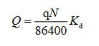  其中：Q——医院最高日污水量，m³/s；  q——医院日均单位病床污水排放量，L床·d，取值400L床·d；  N——医院编制床位数，取值180；  K_{d}——污水日变化系数。K_{d}取值根据医院床位数确定，取值2.5：  - N≥500床的设备齐全的大型医院，q=400L/床·d～600L/床·d，K_{d}＝2.0～2.2；  b）100床＜N≤499床的一般设备的中型医院，q= 300 L/床·d～400L/床·d，K_{d}＝2.2～2.5；  c）N＜100床的小型医院，q= 250 L/床·d～300L/床·d，K_{d}＝2.5。  因此本项目一般医疗用水量为180m³/d（65700m³/a），污水排放量按用水量的85%计，经计算，院内医疗废水排放量为153m³/d（55845m³/a）。  （3）检验科清洗废水  本项目放射科无胶片洗印加工，不涉及同位素治疗、诊断，不产生洗片废水、放射性废水；不使用含氰、含铬、含汞等重金属药剂；检验科采集的样本直接进入仪器进行分析，试剂滴在器皿上处理样本，最后作为固体废物处理，在运营过程中无含氰废水、含汞废水、含铬废水，检验科产生的特殊废水为玻璃器皿清洗及检测仪器清洗产生的少量含酸废水，收集后经酸碱中和预处理后排入化粪池+一级感染废水处理站处理，再汇入院内现有污水处理站；类比本院现有感染科情况，此部分主要为检验使用的器皿清洗用水，其用水量为0.02m³/d（7.3m³/a），废水产生量按用水量的80%计，则废水产生量约0.016m³/d（5.84m³/a）。  本项目废水产生及排放情况详见下表：  表4-9 项目废水产生情况及排放情况一览表  产生环节 指标 处理前水质 产生量（t/a） 处理后  处理后水质（mg/L） 排放量 （t/a）  生活污水、医疗废水 水量 / 61737.56 / 61737.56  CODcr（mg/L） 300 18.52 250 15.43  BOD₅（mg/L） 150 9.26 100 6.17  SS（mg/L） 120 7.41 60 3.70  氨氮（mg/L） 50 3.09 35 2.16  粪大肠杆菌（MPN/L） 3.0×10⁸ / 5000 279.25  注：废水产生浓度参考《医院污水处理工程技术规范》（HJ 2029-2013）表1中医院污水水质指标参考数据；治理后废水浓度参考《医疗机构水污染物排放标准》（GB 18466-2005）表2中预处理标准，其中氨氮参考新田县污水处理厂进水水质标准。  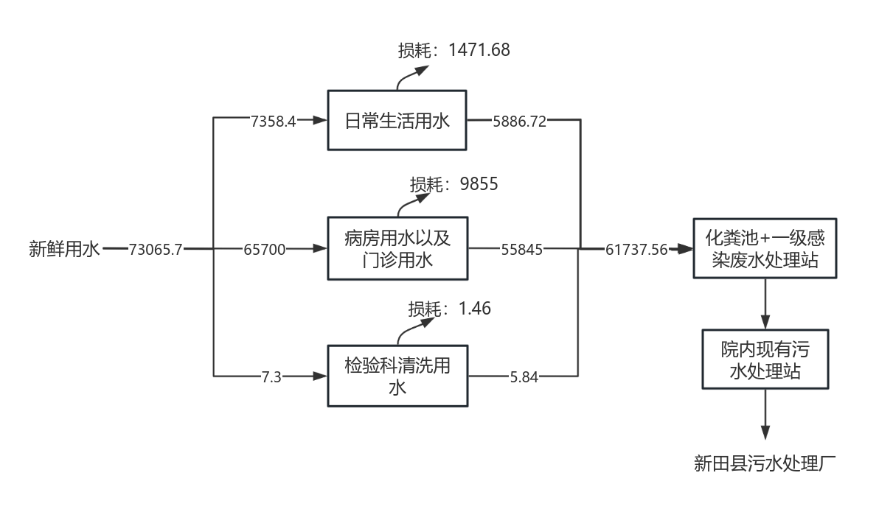  图4-1 项目水平衡图（t/a）  根据企业提供资料，本项目感控楼产生的生活污水、医疗废水经化粪池（170m³）+一级感染废水处理站（活性氧消毒剂消毒）预处理，再排入院区现有污水管网，进入院内污水处理站处理达标后排入市政污水管网，最终进入新田县污水处理厂进行深度处理。  表4-10 废水污染物排放信息表  序号 污染物种类 排放浓度mg/L 年排放量m³/a  1 生活污水、医疗废水 水量 / 61737.56  2 COD 250 15.43  3 BOD₅ 100 6.17  4 SS 60 3.70  5 氨氮 35 2.16  6 粪大肠杆菌 5000个/L /  表4-11 废水污染治理设施信息表  废水类别 污染物种类 排放去向 排放规律 污染物治理设施 排放口编号 排放口设置是否符合要求 排放口类型  污染治理设施编号 污染治理设施名称 污染治理设施工艺  医疗废水 COD、BOD₅、SS、氨氮、粪大肠杆菌 院内现有污水处理站 间歇排放，流量不稳定，但有周期性规律 TW001 化粪池+一级感染废水处理站 厌氧+活性氧消毒剂消毒 / / /  2.2废水处理方式的可行性分析  本项目废水经化粪池+一级感染废水处理站（活性氧消毒剂消毒）处理后，再汇入院内现有污水处理站，一级感染废水处理站处理能力为200m³，院内现有污水处理站处理能力为400m³/d，处理工艺为二级处理+活性氧消毒工艺，本项目废水采取的工艺为《排污许可证申请与核发技术规范-医疗机构》（HJ1105-2020）表A.2以及《医院污水处理工程技术规范》（HJ2029-2013）中传染病医院污水处理工艺可行技术。目前医院污水处理站实际处理量约为200m³/d，本项目新增废水量169.144m³/d，完全有余量可接受本项目新增废水量，且根据建设方提供的污水处理站监测数据可知，出水水质可满足《医疗机构水污染物排放标准》（GB18466-2005）表2中的预处理标准。  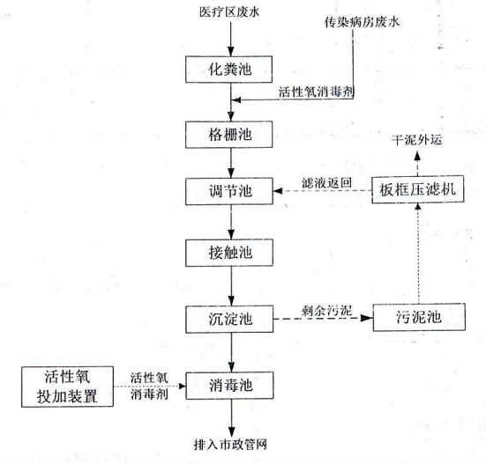  图4-2 医院现有污水处理站处理工艺流程图  综上所述，项目新增污水设施及依托院区污水处理站在技术上可行、可靠，能够保证本项目产生的废水经处理后达标排放，本项目废水经化粪池+一级感染废水处理站（活性氧消毒剂消毒）+院内污水处理站处理是可行的。  2.3环境监测计划  为及时了解污染源情况，项目要经常开展污染源和环境质量的监测工作，及时发现环境污染问题，并加以控制和解决。建设单位应委托有相应监检测资质的第三方检测机构定期对项目的污染源进行采样检测，并形成管理台账。参照《排污许可证申请与核发技术规范医疗机构》（HJ1105-2020），根据本项目污染物排放实际情况，项目常规监测工作计划见表4-12。  表4-12 项目建成后废水污染源监测计划  类别 监测点位 监测因子 监测频次 执行排放标准  废水 废水总排口 流量 自动监测 《医疗机构水污染物排放标准》（GB18466-2005）表2中的预处理排放标准  pH 12小时/1次  COD、SS 1次/周  粪大肠菌群数 1次/月  结核杆菌、五日生化需氧量、石油类、挥发酚、动植物油、阴离子表面活性剂、总氰化物 1次/季  3噪声环境影响分析  本项目运营期产生的噪声主要来自污水处理站水泵、科室和卫生间的排风扇、空调净化循环机组等设备运行噪声以及就诊人员产生的社会噪声，本项目主要噪声源强及采用的治理措施情况见表4-13。  表4-13 项目噪声源强调查清单（室内声源）  建筑物名称 噪声源 设备数量（台/套/条） 声功率级dB(A) 声源控制措施 距室内 边界距 离m 室内边界声级 dB(A) 建筑物插入损失dB(A) 建筑物外噪声 多个噪声源叠加db(A)  声压级dB(A) 建筑物外距离 m  污水处理设备间 污水处理站水泵 1 75 选用低噪声设备，厂房隔声，加装减振基础，强噪声设备加装隔声 罩 1 75.33 20 55.33 1 55.81  感控楼 离心排风机 7 65 1 55.33 20 35.53 1  净化循环机组 AHU-2 2 65 1 55.33 20 35.53 1  净化新风机组 PHU-2 2 65 1 55.33 20 35.53 1  （1）预测模型  为了预测项目建成后对附近敏感点的噪声影响程度，根据本项目噪声源的特点和简化预测过程，本次评价采用声导则工业噪声预测计算模式中室内声源等效室外声源声功率级计算方法。  设靠近开口处(或窗户)室内、室外某倍频带的声压级分别为 Lp1 和 Lp2。若声源所在室内声场为近似扩散声场，则室外的倍频带声压级可按公式（1）近似求出：  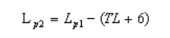 （1）  式中：TL——隔墙(或窗户)倍频带的隔声量，dB（A）。  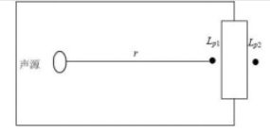  图4-3 室内声源等效室外声源图例  室内声源靠近围护结构处产生的倍频带声压级Lp1可按公式（2）计算得出。  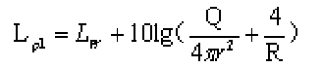 （2）  式中：Q—指向性因数；通常对无指向性声源，当声源放在房间中心时，Q=1；当放在一面墙的中心时，Q=2；当放在两面墙夹角处时，Q=4；当放在三面墙夹角处时，Q=8。  R—房间常数；R=Sα/(1−α)，S 为房间内表面面积，m2；α为平均吸声系数；本项目α取 0.1。  r—声源到靠近围护结构某点处的距离，m。  按公式（3）计算出所有室内声源在围护结构处产生的 i 倍频带叠加声压级：  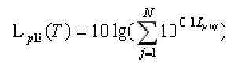 （3）  式中：Lp1i(T)—靠近围护结构处室内 N 个声源 i 倍频带的叠加声压级，db(A)；  Lp1i—室内 j 声源 i 倍频带的声压级，dB(A)；  N—室内声源总数。  在室内近似为扩散声场时，按公式（4）计算出靠近室外围护结构处的声压级：  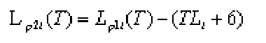 （4）  式中：Lp2i(T)—靠近围护结构处室外 N 个声源 i 倍频带的叠加声压级，dB；  TLi—围护结构 i 倍频带的隔声量，dB(A)。  然后按公式（5）将室外声源的声压级和透过面积换算成等效的室外声源，计算出中心位置位于透声面积(S)处的等效声源的倍频带声功率级。  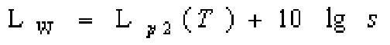 （5）  然后按室外声源预测方法计算预测点处的声级。  本项目评价时，将所有噪声源叠加等效为一个点声源，等效噪声源位于生产车间中心位置。利用贡献值预测模式对本项目厂界噪声进行预测，预测值模式对环境敏感保护目标点进行预测。  （2）预测结果分析  ①厂界噪声环境影响分析  以项目厂界叠加值作为评价量，具体预测评价结果见下表。  表4-14 厂界噪声预测评价结果表单位：dB（A）  噪声源与厂界距离（m） 厂界噪声贡献值 背景值 标准 达标情况  昼间 夜间 昼间 夜间 昼间 夜间  厂界东侧 8.55 37.17 37.17 54 43 60 50 达标  厂界南侧 16.38 31.52 31.52 59 46 70 55 达标  厂界西侧 2.5 47.85 47.85 55 45 60 50 达标  厂界北侧 22.8 28.65 28.65 55 43 60 50 达标  项目东侧居民点 10 35.81 35.81 52 41 60 50 达标  由上表可知，本项目营运期厂界东、西、北侧以及项目东侧居民点昼间、夜间噪声叠加值均能满足《社会生活环境噪声排放标准》（GB 22337-2008）2类区标准，厂界南侧昼间、夜间噪声叠加值均能满足《社会生活环境噪声排放标准》（GB 22337-2008）4类标准，说明本项目建设对其声环境影响较小，项目拟采取的降噪措施可行。  3.1环境监测计划  为及时了解污染源情况，项目要经常开展污染源和环境质量的监测工作，及时发现环境污染问题，并加以控制和解决。可委托有资质的环境监测单位进行。参照《排污单位自行监测技术指南 总则》（HJ 819-2017），根据本项目污染物排放实际情况，项目常规监测工作计划见表4-15。  表4-15 项目建成后噪声污染源监测计划  监测项目 监测点位 监测因子 监测频次 执行排放标准  噪声 厂界东侧外1m处 等效连续A声级 每季度一次 《社会生活环境噪声排放标准》（GB 22337-2008）2类标准  厂界西侧外1m处  厂界北侧外1m处  厂界南侧外1m处 《社会生活环境噪声排放标准》（GB 22337-2008）4类标准  4固体废物环境影响分析  项目所产生的固体废弃物主要医疗废物、污水处理站污泥、生活垃圾。  （1）一般固废  ①生活垃圾：本项目医护人员共有168人，感染大楼共设床位180张，生活垃圾产量按1.0kg.d/人计算，生活垃圾产生量为127.02t/a，由环卫部门集中清运。  （2）危险废物  ①医疗废物：医疗废物主要来自各种医疗诊断、治疗过程中产生的各类固体废弃物，含大量的病原微生物、寄生虫，还含有其它有害物质，本项目的医疗废物一般可分为感染性废物、损伤性废物、药物性废物、化学性废物、病理性废物等，具体分类详见下表。  表4-16 《医疗废物分类目录》（2021年版）  类别 废物代码 特征 常见组分或废物名称  HW01医疗废物 感染性废物841-001-01 携带病原微生物，具有引发感染性疾病传播危险的医疗废物 被病人血液、体液、排泄物污染的物品；废弃的被服；经检验室化验过的血液、尿液；使用后的一次性使用医疗用品、医疗器械等  损伤性废物841-002-01 能够刺伤或者割伤人体的废弃的医用锐器 医用针头、缝合针；各类医用锐器；玻璃试管、玻璃安瓿等  病理性废物841-003-01 诊疗过程中产生的人体废弃物 病理切片废弃人体组织、病理蜡块；手术及其他医疗诊断中产生的废弃人体组织、器官、残肢等  化学性废物841-004-01 具有毒性、腐蚀性、易燃易爆性的废弃的化学物品 废弃的试剂、消毒剂等  药物性废物841-005-01 过期、淘汰、变质或者被污染的废弃的药品 废弃的一般性药品，如：抗生素、处方类、非处方类药品等  感控楼共设床位180张，门诊人数为300人/d，病房医疗废物按0.1kg/床·d计，门诊医疗废物按0.05kg/人·次计，则病房医疗废物产生量约为18kg/d（6.57t/a），门诊医疗废物产生量为15kg/d（5.475t/a），则医疗废物合计产生量约为33kg/d（12.045t/a），分类收集包装后暂存于医疗废物暂存间，交由永州市医疗废物集中处置有限公司处置。  本项目治疗过程中产生的失效、变质、不合格、伪劣的药物和药品，废药瓶等属于危险废物，根据建设单位提供资料可知，废药物、药品年产生量约为0.05t/a，分类收集包装后暂存于医疗废物暂存间，交由永州市医疗废物集中处置有限公司处置。  ②污水处理站污泥  项目废水处理新增污泥主要包括化粪池污泥、院区废水处理站新增污泥，具体分析如下：  A.化粪池污泥  根据文献资料，我国化粪池国人均污泥产生系数为50g/人·天（参考文献《国际通用污泥量计算方法修正》）。项目医护人员共168人，病床总数为180张，则拟建项目化粪池污泥产生量为6.351t/a。由于污泥在化粪池中进行厌氧分解，可大大降低污泥的产生量，一般仅需半年清掏一次。  B.院区废水处理站新增污泥  项目新增废水处理量为61737.56m³/a，根据项目现有运行情况，污泥产生系数按0.2kg污泥/吨·废水计，则拟建项目新增污泥产生量约为12.35t/a，污泥消毒后清掏，作为危险废物交由永州市医疗废物集中处置有限公司处置。  对照《国家危险废物名录》（2025年版）及《固体废物分类与代码目录》（2024年版），本项目固废代码以及产生、处置情况详见下表。  表4-17 项目固废产生及处置情况  序号 名称 产生量 废物类别 固废代码 处置方式  1 日常生活垃圾 127.02t/a 一般固废 / 由环卫部门集中清运  2 医疗废物 12.095t/a 危险废物 HW01 841-001-01~HW01 841-005-01 交由永州市医疗废物集中处置有限公司处置  3 污水处理站污泥 18.701t/a HW49 772-006-49  4.1管理要求  （1）一般工业固废  本项目院内设置垃圾分类收集桶，生活垃圾收集后由环卫部门统一清运处理，项目所有固废要按照“减量化、资源化、无害化”处理原则，加强固体废物的内部管理，建立固体废物产生、外运、处置及最终去向的详细账单，按废物转移交换处置管理办法实施追踪管理，并落实安全管理责任，避免二次污染。一般工业固废暂存场所应按照《一般工业固体废物贮存和填埋污染控制标准》（GB18599-2020）中规定其贮存过程应满足相应防渗漏、防雨淋、防扬尘等环境保护要求，固废按相关标准和要求妥善处置。  （2）危险废物  建设单位应委托有资质的单位对危险废物进行处理处置，本项目拟设置医疗废物暂存间（20m²），并加以防风、防渗、防雨、防晒处理，其储存处设置明显的危险废物临时储存场所标识，严格按照国家危险废物的相关管理要求及规范进行管理。危险废物外运时需要严格按照国家环境保护总局令第5号文件《危险废物转移联单管理办法》的相关规定报批危险废物转移计划，应做到不沿途抛洒；因此，必须加强对固体废弃物的管理，确保各类固体废弃物的妥善处置。  根据《危险废物贮存污染控制标准》（GB18597-2023），项目产生的危险废物需建设专用的危险废物贮存设施，必须进行预处理，使之稳定后贮存；医疗废物种类繁多，建设单位应对医疗废物进行分类收集，收集后临时存放在医疗废物暂存间内，参考国务院[2003]第380号令《医疗废物管理条例》以及卫生部[2003]第36号令《医疗卫生机构医疗废物管理办法》等，对项目医疗废物的收集及储运提出以下污染防治措施：  ①分类收集  本项目医疗废物统一收集至医疗废物暂存间，根据医疗废物的类别，将医疗废物分置于符合《医疗废物专用包装物、容器的标准和警示标识的规定》的包装物或者容器内，有机、无机，液体、固体必须分开收集；感染性废物、病理性废物、损伤性废物、药物性废物及化学性废物不能混合收集；少量的药物性废物可以混入感染性废物，但应当在标签上注明。  ②收集容器设置要求  收集容器应符合《医疗废物专用包装物、容器的标准和警示标识的规定》（环发[2003]188号）要求。盛装医疗废物的每个包装物、容器外表面应当有警示标识，在每个包装物、容器上应当系中文标签，中文标签的内容应当包括：医疗废物产生单位、产生日期、类别及需要的特别说明等。  ③分类管理与处置  按照《医疗废物专用包装物、容器的标准和警示标识的规定》，根据医疗废物的类别，将医疗废物分置于符合的包装物或容器内；在盛装医疗废物前，应当对医疗废物包装物或者容器进行认真检查，确保无破损、渗漏和其它缺陷；盛装的医疗废物达到包装物或者容51器的3/4时，应当使用有效的封口方式，使包装物或者容器的封口紧实、严密；包装物或者容器的外表面被感染性废物污染时，应当对被污染处进行消毒处理或者增加一层包装；放入包装物或者容器内的感染性废物、损伤性废物不得取出。医疗废物分类收集后，一次性医疗器械毁形消毒后交由有危险废物资质单位进行处理；医疗废物中病原体的培养基、标本和菌种、毒种保存液等高危险废物，应当首先在产生地点进行压力蒸汽灭菌或者化学消毒处理，然后按感染性废物收集处理；玻璃类委托相关单位进行综合利用；化学性废物中批量的废化学试剂、废消毒剂应当交由专门机构处置；废弃的麻醉、精神、毒性等药品及其相关的废物的管理，依照有关法律、行政法规和国家有关规定、标准执行。  ④暂时贮存设施要求  医疗废物贮存间应按照《医疗卫生机构医疗废物管理办法》规定，达到以下要求：远离医疗区、食品加工区、人员活动区和生活垃圾存放场所，方便医疗废物运送人员及运送工具、车辆的出入；有严密的封闭措施，设专（兼）职人员管理，防止非工作人员接触医疗废物；有防鼠、防蚊蝇、防蟑螂的安全措施；防止渗漏和雨水冲刷；易于清洁和消毒；避免阳光直射；设有明显的医疗废物警示标识和“禁止吸烟、饮食”的警示标识；暂时贮存病理性废物，应当具备低温贮存或者防腐条件。  ⑤暂贮时间要求  根据《危险废物贮存污染控制标准》，医院产生的临床废物常温下贮存期不得超过 1 天，于 5 摄氏度以下冷藏，不得超过 7 天。《医疗卫生机构医疗废物管理办法》规定医疗废物暂时贮存的时间不得超过 2 天。另外医疗废物暂存间均应满足防雨、防渗、防流失的要求，地面与裙角要用坚固、防渗的材料建造；贮存危险废物的容器和包装物以及贮存场所设置危险废物识别标志。  ⑥危废暂存设施要求  厂内危险废物暂存场所应按照《危险废物贮存污染物控制标准》（GB18597-2023）及修改单的规定设置，具体要求如下：  A.所有产生的危险废物均应使用符合标准要求的容器盛装，装载危险废物的容器及材质要满足相应的强度要求，且必须完好无损；  B.禁止将不相容（相互反应）的危险废物在同一容器内混装，装危险废物的容器上必须粘贴符合标准附录A所示的标签；  C.危险废物贮存间的地面与裙脚要用坚固、防渗的材料建造，建筑材料必须与危险废物相容，应设计堵截泄露的裙脚，地面与裙脚所围建的溶剂不低于堵截最大容器的最大储量或总储量的五分之一，不相容的危险废物必须分开存放，并设有隔离间隔断；  D.厂内建立危险废物台账管理制度，作好危险废物情况的记录，记录上须注明危险废物的名称、来源、数量、特性和包装容器的类别、入库日期、存放库位、废物出库日期及接受单位名称，危险废物的记录和货单在危险废物回取后应继续保留三年；  E.必须定期对贮存的危险废物包装容器及贮存设施进行检查，发现破损，应及时采取措施清理更换；  F.危险废物贮存设施必须按照《环境保护图形标志 固体废物贮存（处置）场》（GB15562.2‐1995）及修改清单的规定设置警示标志。  危险固废相关管理计划：  ①本项目按照危险废物相关导则、标准、技术规范等要求，严格落实危险废物环境管理与监测制度，专人对项目危险废物收集、贮存、运输、利用、处置各环节全过程进行监管。对列入《国家危险废物名录》附录《危险废物豁免管理清单》中危险废物，在所列的豁免环节，且满足相应的豁免条件，按照豁免内容的规定实行豁免管理。  ②企业明确固体废物污染防治的责任主体，建立风险管理及应急救援体系，执行环境监测计划、转移联单管理制度及国家和省有关转移管理的相关规定、处置过程安全操作规程、人员考核制度、档案管理制度、处置全过程管理制度。  从上面的分析可知，本项目各类固废均将得到妥善处置，受委托方采用的处理/处置方法经济技术上可行，最大限度的回收了资源，使有毒有害物质无害化，固体废物的处理/处置率达到了100%，不直接外排，不会对当地卫生环境构成明显的不利影响。  通过采取上述措施后，本项目固体废物均可得到妥善的处理，对区域环境影响较小。  5三本账分析  表4-18 项目建成后全院污染物排放“三本帐"一览表  种类 污染物名称 原有项目排放量 “以新代老”削减量 拟建项目排放量 全院排放量 增减量  水污染物 COD_{Cr} 13.42t/a / 15.43t/a 28.85t/a +15.43t/a  NH₃-N 1.64t/a / 2.16t/a 3.8t/a +2.16t/a  BOD₅ 5.08t/a / 6.17t/a 11.25t/a +6.17t/a  SS 1.4t/a / 3.70t/a 5.1t/a +3.70t/a  粪大肠菌群 / / / / /  大气污染物 有组织 食堂 油烟 39.9kg/a / / 39.9kg/a 0  无组织 污水处理站废气 NH₃ 少量 / 12.59kg/a 12.59kg/a +12.59kg/a  H₂S / 0.49kg/a 0.49kg/a +0.49kg/a  备用发电机尾气 SO₂、NO_{X}、烟尘、CO 少量 / / / /  汽车尾气 CO、THC、NOx 少量 / 少量 少量 增加少量  检验科等其他废气 / / 少量 少量 增加少量  感染病区含菌废气 / / 少量 少量 增加少量  固废 生活垃圾 50.07t/a / 127.02t/a 177.09t/a +127.02t/a  医疗废物 27t/a / 12.095t/a 39.095t/a +12.095t/a  污水处理站污泥 0.0023t/a / 18.701t/a 18.7033t/a +18.701t/a  6地下水、土壤环境影响分析  根据生态环境部办公厅2020年12月24日印发的《建设项目环境影响报告表编制技术指南（污染影响类）（试行）》中具体编制要求“原则上不开展地下水、土壤环境质量现状调查。建设项目存在土壤环境污染途径的，应结合污染源、保护目标分布情况开展现状调查以留作背景值。”结合现场及工艺分析调查，本项目场地地面、污水处理站拟做硬化、防渗防漏处理，不存在土壤和地下水的污染途径。  7环境风险分析  7.1环境风险评价等级  根据《建设项目环境风险评价技术导则》（HJ 169-2018）要求，对于涉及有毒有害和易燃易爆危险物质的生产、使用、储存（包括使用管线输运）的建设项目可能发生的突发性事故（不包括人为破坏及自然灾害引发的事故）应进行环境风险评价。环境风险评价应以突发性事故导致的危险物质环境急性损害防控为目标，对建设项目的环境风险进行分析、预测和评估，提出环境风险预防、控制、减缓措施，明确环境风险监控及应急建议要求，为建设项目环境风险防控提供科学依据。  根据《建设项目环境风险评价技术导则》（HJ169－2018））附录B中风险物质临界量计算，本项目Q值计算结果如下：经计算，项目危险物质数量与临界量比值（Q）<1。  表4-19 项目重大危险源判别表  序号 危险物质类别 最大存在总量qn/t 临界量Qn/t 该危险物质 q/Q值 所在位置  1 医疗废物 0.05 50 0.001 医疗废物暂存间  合计 0.001  根据《建设项目环境风险评价技术导则》（HJ169-2018）附录C，按下式计算物质总量与其临界量的比值（Q）：  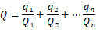  式中：q₁，q₂,…qn—每种危险物质的最大存在量，t；  Q₁，Q₂,…Qn—每种危险物质的临界量，t。  当Q＜1时，该项目环境风险潜势为Ⅰ。  当Q≥1时，将Q值划分为：（1）1≤Q＜10；（2）10≤Q＜100；（3）Q≥100。  经计算，项目危险物质数量与临界量比值（Q）=0.001<1。根据《建设项目环境风险评价技术导则》（HJ/T169-2018）附录C“险物质数量及工艺系统危险性（P）分级”中C.1.1规定：当Q<1时，项目风险潜势为I。本项目的环境风险评价可开展简要分析。  7.2环境风险识别  经分析，本项目可能存在的风险类型有：  ①本项目设有一座感控楼，日常医疗过程中仍可能接触到携带有致病性微生物相关的病人，如：流感病人、肝炎病人、肺结核病人、痢疾病人等，医院内存在着致病性微生物（细菌、病毒）产生环境风险的潜在可能。  ②医疗废物中含有大量致病菌，在医疗废物收集、储存、运输过程中，由于操作不当或管理缺失，所造成的医疗废物泄漏风险。  ③由于医院污水处理设备的故障，使含有病原微生物、有毒有害和难生物降解的污染物进入市政污水管网，对污水处理厂运行产生不利影响，病原微生物等对地表水体也将产生不利影响，存在医疗废水处理设施事故状态下的排污风险。  7.3环境风险分析  ①致病微生物环境风险分析  直接传播进入人体发生疾病的途径主要有三种：血液、体液传播（如艾滋病、乙型肝炎、EB病毒等）、消化道传播（甲型/戊型肝炎、幽门螺旋菌、霍乱弧菌、沙门菌属等）和呼吸道传播（非典型性肺炎、肺结核、流感、炭疽和麻疹等）。  血液、体液、消化道传播的传染病的主要特征是指接触除与病人的接触和医疗操作感染外，因医院环境污染而造成的影响，其主要表现在医疗废物泄漏到环境中，发生与人接触的事件；医院污水收集处理系统不完善，带菌毒的污水进入外环境等。  呼吸道传播的传染病是因为病毒、细菌本身悬浮在空气中，或衣服在尘埃上悬浮于空气中，进入人的呼吸系统，病毒、微生物空气传播污染范围大，难于防护，易引起人群和社会恐慌。但能导致疾病的传播主要是近距离的飞沫传播。  ②医疗固体废物收集、贮存和运输风险  医疗固废中回收利用价值低，且可能残留传染性病菌、病毒、化学污染物等有害物质，导致其有极强的传染性、生物病毒性和腐蚀性。其病毒、病菌的危害性是普通生活垃圾的几十、几百甚至上千倍。同时本身所携带病菌数量巨大，种类繁多，有空间传染、急性传染、交叉传染、潜伏传染的特性。如果不经有效分类收集处理的话，很容易引起各种疾病的传播和蔓延。将极大的危害人们身心健康，成为疫病流行的源头，后果是不可想象的。  ③医疗废水事故排放  导致医疗废水处理事故的原因主要包括以下三个方面：一是操作不当或处理设施失灵使废水不能达标排放。而废水中具有传染性的污染因子如病人的血、尿、便可以诱发疾病或造成伤害；酸、碱、SS、BOD₅、COD等有毒、有害物质和多种致病菌、病毒和寄生虫卵，在环境中具有一定的适应力，危害性较大。二是虽然废水水质处理达标，但未能较好地控制水量，使过多的余氯、大肠杆菌排放水体，影响附近的水环境质量。三是发生重大传染病疫情时，废水量骤增，院内污水处理站处理能力更不上污水产生量，废水事故外排影响附近水环境质量。  7.4风险防范措施及应急要求  ①致病微生物环境防范及应急措施  本项目内含一栋感控楼，因此在日常诊疗中应对传染病诊治规模进行控制，尽量将传染病例进行单独诊治，并给予特殊管理。同时医院职工做好传染病防治工作，严格控制传染病对外蔓延的趋势。缩小传染病病毒接触群体，将传染对象降到最低，适当时候应当进行隔离的保守治疗方式。  ②医疗固废收集、贮存和运输风险防范措施  A.医疗废物暂存的风险防范  本项目新建医疗废物暂存间。与生活垃圾存放地分开。远离医疗区、人员活动区，方便医疗废物运送人员及运送工具、车辆的出入；设专职人员管理，防止非工作人员接触医疗废物；有防鼠、防蚊蝇、防蟑螂的安全措施；防止渗漏和雨水冲刷；设有明显的医疗废物警示标识和“禁止吸烟、饮食”的警示标识；医疗废物分类收集，采用专用容器，明确各类废弃物标识，分类包装，分类堆放。暂时贮存病理性废物，应当具备低温贮存或者防腐条件。  对感染性废物必须采取安全、有效、经济的隔离和处理方法。操作感染性或任何有潜在危害的废物时，必须穿戴手套和防护服由专业人员严格区分感染性和非感染性废物。收集锐利物日包装容器必须使用硬质、防漏、防刺破材料。针或刀应保存在有明显标记、防泄漏、防刺破的容器内。处理含有锐利物品的感染性废料时应使用防刺破手套。同时对暂存的医疗废物及时清运处理。  ②医疗废物转运的风险防范  医疗垃圾运送要使用专用车辆，车辆厢体要与驾驶室分离并密闭，厢体内应达到气密性要求，厢体地步防液体渗漏，内壁光滑平整，易于清洗消毒；医疗垃圾运送路线要避开人口密集区域和交通拥堵道路。运输车辆配备《危险废物转移联单》（医疗废物专用）、《医疗废物运送登记卡》、运送路线图、通讯设备、医疗废物产生单位及其管理人员名单与电话号码、事故应急预案及联系单位和人员名单与电话号码、收集医疗废物的工具及消毒器具与药品、防护用品等。  医疗废物运送人员在接收医疗废物时，应外观检查医院是否按规定进行包装、标识，不得打开包装袋取出医疗废物。医疗废物运送采用《危险废物转移联单》（医疗废物专用）、《医疗废物运送登记卡》管理制度。  ③医用危险化学品事故性泄漏防范及应急措施  医用危险化学品的购买、储存、保管和使用，以及运输应当按照《危险化学品安全管理条例》（国务院令第645号）的规定进行管理。危险化学品必须储存在专用的储存室内，其存储方式、方法和数量必须符合国家标准，并由专人管理，危险化学品出入库应进行核查登记，并定期检查库存，实行双人双发、双人保管制度。  ④医疗废水事故排放防范及应急措施  A.做到雨污分流，保证污水管道施工质量，注意工程废水总排口与市污水管线的衔接，加强污水治理设施的运行管理，定期的检查、维护和保养污水管道及污水处理站，避免管道堵塞、破裂等情况发生。  B.加强污水处理效果的监控设施建设，处理后出水指标要按照环境管理工作制度的要求，定期、定时进行监测，以保证污水稳定达标排放。  C.根据《医院污水处理工程技术规范》（HJ2029-2013），传染病医院污水处理工程应急事故池容积不小于日排放量的100%。本项目废水排放量为169.144m³/d，因此本评价要求建设单位应建设一个170m³的应急事故池，用于事故情况下储存废水用。事故池容积满足应急事故池容积不小于日排放量的100%的要求。  7.5建设项目环境风险简单分析内容表  建设项目环境风险简单分析内容表如下：  表4-20 建设项目环境风险简单分析内容表  建设项目名称 新田县人民医院感控科及感染门诊诊室建设项目  建设地点 湖南省 永州市 新田县 龙泉街道新华西路  地理坐标 经度 112°12′47.287″ 纬度 25°54′48.635″  主要危险物质及分布 医疗废物暂存间的医疗废物  环境影响途径及危害后果（大气、地表水、地下水等） 医疗废物发生泄漏时，存在通过雨水排放口进入周边水环境的可能性，将影响其水环境及水生动植物；发生火灾事故时，消防废水、事故废水通过雨水排放口进入周边水环境，影响其水环境及水生动植物。火灾、爆炸过程中产生次生、衍生大气污染物随气流扩散，影响周围大气环境风险受体。  风险防范措施要求 应对医疗废物暂存间、危废暂存间加强管理并在储存区设置托盘，避免发生泄漏、洒落；加强厂内防渗措施。按照国家、地方和相关部门要求，落实企业、区域、地方政府环境风险应急体系。  填表说明（列出项目相关信息及评价说明） 项目通过采取相应的风险预防、管理、应急措施后，评价认为项目环境风险是可以接受的  8对排污口规范化的要求  根据《关于开展排放口规范化整治工作的通知》国家环境保护总局环发【1999】24号文件的要求，一切新建、改建的排污单位以及限期治理的排污单位，必须在建设污染治理设施的同时，建设规范化排污口。因此，建设单位在投产时，各类排污口必须规范化建设和管理，而且规范化工作应于污染治理同步实施，即治理设施完工时，规范化工作必须同时完成，并列入污染物治理设施的验收内容。  拟建项目应在气、声、固排污口（源）挂牌标识。规范化整治具体如下：  ①项目建成后，废气排气筒附近醒目处均应树立一个环保图形标志牌。  ②项目建成后，固废处置前应当有防扬散、防流失等措施，贮存处进出口醒目处应设置环保图形标志牌。  ③项目建成后，在噪声较大的车间外或噪声源较大的地方醒目处应设置环保图形标志牌。  标志牌的设置应按《环境保护图形标志-排放口（源）》（GB15562.1-1995、GB15562.2-1995）、《危险废物识别标志设置技术规范》（HJ 1276-2022）的规定执行。标志牌必须保持清晰、完整，当发现有损坏或颜色有变化，应及时修复或更换。检查时间一年两次。具体见表4-21和4-22。  表4-21 环境保护图形标志的形状及颜色表  标准名称 形状 背景颜色 图形颜色  警告标志 三角形边框 黄色 黑色  提示标志 正方形边框 绿色 白色  表4-22 环境保护图形符号一览表  类别 噪声源 固体废物堆场 危险废物贮存设施标志的样式  提示图形符号  警告图形符号  腐蚀性 毒性 易燃性 反应性 危险废物贮存、处置场的警告  9环保投资  项目总投资为5000万元，环保投资约为227万元，占项目总投资的4.54%。措施及投资概算汇总如下表4-23：  表4-23 污染治理措施及投资概算表  项目 污染源 建设内容 投资额（万元）  废水治理 生活废水、医疗废水 化粪池、污水处理站 50  废气治理 污水处理站恶臭气体 地埋式设计，增加污水处理站周边绿化，投加除臭剂 20  检验科等其他废气 废气净化系统（高效过滤） 20  感染病区含菌废气 机械通风系统+高效过滤 25  噪声防治 设备噪声 隔声、设备减震 100  固废处理 危废暂存间（20m²） 2  环境风险 应急事故池（170m³） 10  环保总投资 227

五、环境保护措施监督检查清单
要素  内容 | 排放口（编号、名称）/污染源 | 污染物项目 | 环境保护措施 | 执行标准
大气环境 | 污水处理站产生的恶臭气体 | NH₃、H₂S | 加强管理，地埋式设计，增加污水处理设施周边绿化，投放除臭剂 | 医疗机构水污染物排放标准》（GB18466-2005）表3污水处理站周边大气污染物最高允许浓度
 | 汽车尾气 | CO、非甲烷总烃、NO₂ | 机械通风系统、自然扩散 | /
 | 检验科等其他废气 |  | 废气净化系统（高效过滤） | /
 | 感染病区含菌废气 |  | 室内采用机械供排风，排风系统应采用高效过滤，处理后的废气经风机引至楼顶排放 | /
水环境 | 生活污水、医疗废水 | pH值、悬浮物、化学需氧量、五日生化需氧量、氨氮、粪大肠杆菌 | 化粪池+一级感染废水处理站+院内现有污水处理站 | 《医疗机构水污染物排放标准》（GB18466-2005）表2中的预处理标准
声环境 | 生产设备 | 各类生产设备运行产生的噪声 | 选用低噪声设备，厂房隔声，加装减振基础，强噪声设备加装隔声罩 | 厂界东、西、北侧执行《社会生活环境噪声排放标准》（GB 22337-2008）2类标准，南侧执行《社会生活环境噪声排放标准》（GB 22337-2008）4类标准
电离辐射 | / | / | / | /
固体废物 | 一般固废 | 员工生活垃圾 | 由环卫部门集中清运 | 处置率100%
 | 危险废物 | 医疗废物 | 收集至医疗废物暂存间暂存后交由永州市医疗废物集中处置有限公司处置
 |  | 污水处理站污泥 | 交由永州市医疗废物集中处置有限公司处置
土壤及地下水污染防治措施 | 全厂进行地面硬化，防腐防渗，防止土壤环境污染。
生态保护措施 | 项目占地面积较小，通过对渣土、建筑垃圾等及时清运，及时绿化恢复生态，达到减低生态影响、防治水土流失的目的。
环境风险防范措施 | 建立和健全环境风险规章制度，完善院区环境风险管理体系。  按照《湖南省突发环境事件应急预案管理办法》（湘环发〔2024〕49号）和《企业突发环境事件风险评估指南》，对突发环境事件应急预案进行修编并报生态环境部门备案。
其他环境管理要求 | （1）在项目建成进行试运行之前完成排污许可申请；  （2）根据《建设项目环境保护验收暂行办法》，项目主体工程和环保设施正常运行情况下，企业可自行申请竣工验收，验收时按照《建设项目竣工环境保护验收技术规范 医疗机构》（HJ 794-2016）进行验收；  （3）及时做好污染源自主监测；  （4）应制订和完善各项规章制度，制订环保管理制度和责任制，健全环保设备管理制度、安全操作规程和岗位责任制，设置各种设备运行台帐记录，规范工作程序，同时应制定相应的经济责任制，实行工效挂钩；建立日常档案，搞好环保统计，并及时处理可能出现的环境污染问题，做好废水处理设施运行记录台账和固废处置记录台帐；  （5）企业应按照《排污口规范化整治技术要求（试行）》、《关于开展排放口规范化整治工作的通知》等文件中有关规定设置与管理废水排放口。同时在废水排放口、噪声排放源、固体废物贮存（处置）场设置提示性或警告性图形标识，图形标识的设置按GB15562.1-1995、GB15562.2-1995、HJ 1276-2022要求执行。

六、结论
综上所述，本项目符合国家产业政策，选址合理，无明显制约因素，拟采取的环保措施可行，废水、废气、噪声可达标排放，固废可妥善处置，环境风险可控，并将产生较好的社会效益和经济效益。因此，从环境保护角度而言，该项目的建设可行。

附表
建设项目污染物排放量汇总表
分类  项目 | 污染物名称 | 现有工程排放量（固体废物产生量）① | 现有工程许可排放量② | 在建工程排放量（固体废物产生量）③ | 本项目排放量（固体废物产生量）④ | 以新带老削减量（新建项目不填）⑤ | 本项目建成后全厂排放量（固体废物产生量）⑥ | 变化量  ⑦
废气 | 颗粒物 | / | / | / | / | / | / | /
 | SO₂ | / | / | / | / | / | / | /
 | NO_{X} | / | / | / | / | / | / | /
废水 | 水量 | 73000m³/a | / | / | 61737.56m³/a | / | 134737.56m³/a | +61737.56m³/a
 | COD | 13.42t/a | / | / | 15.43t/a | / | 28.85t/a | +15.43t/a
 | BOD₅ | 5.08t/a | / | / | 6.17t/a | / | 11.25t/a | +6.17t/a
 | SS | 1.4t/a | / | / | 3.70t/a | / | 5.1t/a | +3.70t/a
 | NH₃-N | 1.64t/a | / | / | 2.16t/a | / | 3.8t/a | +2.16t/a
一般工业  固体废物 | 日常生活垃圾 | 50.07t/a | / | / | 127.02t/a | / | 177.09t/a | +127.02t/a
危险废物 | 医疗废物 | 27t/a | / | / | 12.095t/a | / | 39.095t/a | +12.095t/a
 | 污水处理站污泥 | 0.0023t/a | / | / | 18.701t/a | / | 18.7033t/a | +18.701t/a
注：⑥=①+③+④-⑤；⑦=⑥-①

